建设项目环境影响报告表
（污染影响类）

项目名称：鸡西市德琦煤炭销售有限公司煤炭集运项目
建设单位（盖章）： 鸡西市德琦煤炭销售有限公司
编制日期： 2023年12月

中华人民共和国生态环境部制
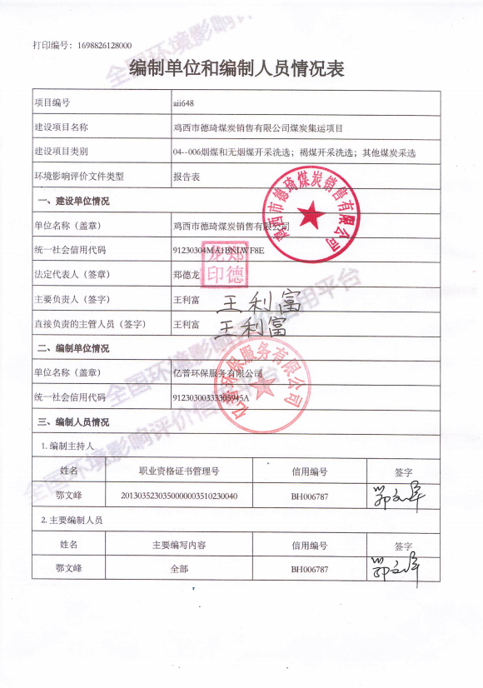
目 录
一、建设项目基本情况 1
二、建设项目工程分析 13
三、区域环境质量现状、环境保护目标及评价标准 22
四、主要环境影响和保护措施 29
五、环境保护措施监督检查清单 51
六、结论 53
附表：建设项目污染物排放量汇总表 54
附图1：项目地理位置图 55
附图2：项目周围敏感目标图 56
附图3：项目平面布置图 57
附图4：项目四至图 58
附图5：本项目运输路线敏感目标图 59
附图6：项目周边照片 60
附图7：分区防渗图 61
附图8：鸡西市综合管控单元图 62
附件1：营业执照 63
附件2：用地性质证明 64
附件3：租赁合同 66
附件4：煤质检验报告 67
附件5：监测报告 68
附件6：总量计算说明 73

一、建设项目基本情况
建设项目  名称 | 鸡西市德琦煤炭销售有限公司煤炭集运项目
项目代码 | /
建设单位  联系人 | 王利富 | 联系方式 | 15699670777
建设地点 | 黑龙江省鸡西市滴道区河北
地理坐标 | （ 130 度 45 分 50.198 秒， 45 度 22 分 21.578 秒）
国民经济  行业类别 | B0690 其他煤炭采选 | 建设项目  行业类别 | 四、煤炭开采和洗选业 069 其他煤炭采选中的煤炭储存、集运
建设性质 | 新建（迁建）  改建  扩建  技术改造 | 建设项目  申报情形 | 首次申报项目  不予批准后再次申报项目  超五年重新审核项目  重大变动重新报批项目
项目审批  （核准/备案）部门（选填） | / | 项目审批  （核准/备案）  文号（选填） | /
总投资  （万元） | 200 | 环保投资  （万元） | 109
环保投资占比（%） | 54.5 | 施工工期 | 2024年2月-2024年3月
是否开工建设 | 否  是： | 用地（用海）  面积（m²） | 25642.8
专项评价设置情况 | 表1-1 专项评价设置原则及本项目情况对照一览表  综上，本项目不开展大气、地表水、环境风险、生态及海洋专项评价。
  专项评价的类别 | 设置原则 | 本项目 | 是否开展专项评价
  大气 | 排放废气含有毒有害污染物二噁英、苯并[α]芘、氰化物、氯气且厂界外500米范围内有环境空气保护目标的建设项目 | 本项目排放废气为颗粒物，不排放含有毒有害污染物二噁英、苯并[α]]芘、氰化物、氯气 | 否
  地表水 | 新增工业废水直排建设项目（槽罐车外送污水处理厂的除外）；新增废水直排的污水集中处理厂 | 本项目厂区初期雨水经过雨水导流槽收集至雨水收集池，沉淀后全部用于车辆冲洗、厂区路面降尘和掺混工序降尘，不外排；车辆冲洗废水集中收集经沉淀池沉淀后用于厂区路面降尘和掺混工序降尘，自然蒸发，不外排；降尘用水全部自然蒸发，不外排；生活污水排入防渗旱厕，定期清掏，外运堆肥，不外排。 | 否
  环境风险 | 有毒有害和易燃易爆危险物质存储量超过临界量的建设项目 | 本项目废机油最大存储量为0.1t，临界量2500t，经核算本项目Q值为0.00004，根据《建设项目环境风险评价技术导则》（HJ169-2018）当q＜1时，该项目环境风险潜势为Ⅰ，本项目不开展环境风险专项评价 | 否
  生态 | 取水口下游500米范围内有重要水生生物的自然产卵场、索饵场、越冬场和洄游通道的新增河道取水的污染类建设项目 | 不涉及取水工程 | 否
  海洋 | 直接向海排放污染物的海洋工程建设项目 | 不涉及 | 否
规划情况 | 无
规划环境影响评价情况 | 无
规划及规划环境影响评价符合性分析 | 无
其他符合性分析 | 1、产业政策符合性分析  本项目为煤炭集运项目，根据中华人民共和国国家发展和改革委员会《产业结构调整指导目录（2019年本）》（2021年修订），本项目不属于“限制类”和“淘汰类”项目，项目的建设符合国家相关法律和政策。  项目所用设备及产品无《指导目录（2019年本）》（2021年修订）中限制类中生产装置设备、淘汰类中产业结构调整落后生产工艺装备、落后产品。项目所用设备及产品无《部分工业行业淘汰落后生产工艺装备和产品指导目录》（2010年本）中淘汰落后生产工艺装备和产品，项目符合国家产业政策及有关部门的相关行业规定，项目的实施可以促进当地经济发展。因此，本项目建设符合国家产业政策要求。  2、项目与“三线一单”符合性分析  项目位于鸡西市滴道区河北，用地性质为采矿用地。根据《黑龙江省人民政府关于实施“三线一单”生态环境分区管控的意见》（黑政发〔2020〕14号）、《鸡西市人民政府关于实施“三线一单”生态环境分区管控的意见》（鸡政发〔2021〕7号）规定，环境管控单元包括优先保护单元、重点管控单元和一般管控单元三类。本项目所在区域属于重点管控单元。突出污染物排放控制和环境风险防控，按照差别化的生态环境准入要求，优化空间和产业布局，不断提升资源利用效率，强化环境质量改善目标约束，解决局部生态环境质量不达标、生态环境风险高的问题。  （1）生态保护红线符合性  本项目位于鸡西市滴道区河北，根据国土空间总体规划中“三区三线”划定情况进行分析，本项目不涉及生态保护红线。  （2）环境质量底线  根据《2022年黑龙江省生态环境质量状况》，评价区环境空气质量满足环境空气二类功能区要求。项目所在区域的主要受纳水体为穆棱河，参考《2023年1-8月地表水国控考核断面水质信息公开》中鸡西市河流总体水质状况可知，穆棱河口内河水体水质满足Ⅲ类水体标准。根据《2022年黑龙江省生态环境质量状况》可知，鸡西市区域昼间声环境质量为三级，本项目原料及产品运输过程中采用苫布覆盖，出厂时车轮进行清洗，防止物料洒落，减少运输过程中粉尘排放量；厂区采用围挡（防风抑尘网），堆场采用编织覆盖（防尘网）方式降尘，原料及产品装车和卸车过程采用车辆出入冲洗（高压水枪）方式降尘，降尘后颗粒物以无组织形式排放；掺混过程采用洒水降尘（炮雾机）+围挡（防风抑尘网）方式降尘，降尘后颗粒物以无组织形式排放。本项目无组织颗粒物排放满足《煤炭工业污染物排放标准》（GB20426-2006）表5煤炭工业无组织排放限值要求。本项目厂区初期雨水经过雨水导流槽收集至雨水收集池，沉淀后全部用于车辆冲洗、厂区路面降尘和掺混工序降尘，不外排；车辆冲洗废水集中收集经沉淀池沉淀后用于厂区路面降尘和掺混工序降尘，自然蒸发，不外排；降尘用水全部自然蒸发，不外排；生活污水排入防渗旱厕，定期清掏，外运堆肥，不外排。本项目通过选用低噪声车辆及设备，加强厂区运输管理，夜间不生产，夜间不安排运输，运输车辆采取限制车速、禁鸣等措施，可有效降低运输车辆噪声对道路两侧环境的影响。厂界四周噪声能够满足《工业企业厂界环境噪声排放标准》（GB 12348-2008）表1中2类标准要求，敏感目标河北满足《声环境质量标准》GB3096-2008）2类标准限值要求。本项目固体废物综合利用处置率100%，不会对项目周边环境造成影响。项目所采取污染防治措施合理可行，各污染物达标排放，不会加剧现有环境质量状况。因此，符合环境质量底线要求。  （3）资源利用上线  本项目生活供水购买桶装水使用，车辆冲洗用水和降尘用水优先使用收集的初期雨水，初期雨水不足时由厂区自建深水井提供，供电电源由当地市政电网提供，用水水源及供电电源可靠，资源消耗量相对于区域资源利用总量较小，符合资源利用上线要求。  （4）生态环境准入清单  本项目位于鸡西市滴道区河北，根据《鸡西市人民政府关于实施“三线一单”生态环境分区管控的意见》（鸡政发〔2021〕7号），本项目属于重点管控单元。本项目与《鸡西市及管控单元生态环境准入清单》符合性分析见表1-2，本项目在鸡西市综合管控单元图上位置见附图8。  表1-2 本项目与《鸡西市生态环境准入清单》符合性分析  综上所述，本项目符合《鸡西市及管控单元生态环境准入清单》的相关要求。  3、与《中华人民共和国大气污染防治法》符合性分析  根据《中华人民共和国大气污染防治法》第二节工业污染防治中第四十八条，钢铁、建材、有色金属、石油、化工、制药、矿产开采等企业，应当加强精细化管理，采取集中收集处理等措施，严格控制粉尘和气态污染物的排放。  工业生产企业应当采取密闭、围挡、遮盖、清扫、洒水等措施，减少内部物料的堆存、传输、装卸等环节产生的粉尘和气态污染物的排放。  根据《中华人民共和国大气污染防治法》第七十二条，贮存煤炭、煤矸石、煤渣、煤灰、水泥、石灰、石膏、砂土等易产生扬尘的物料应当密闭；不能密闭的，应当设置不低于堆放物高度的严密围挡，并采取有效覆盖措施防治扬尘污染。码头、矿山、填埋场和消纳场应当实施分区作业，并采取有效措施防治扬尘污染。  本项目原料及产品运输过程中采用苫布覆盖，出厂时车轮进行清洗，防止物料洒落，减少运输过程中粉尘排放量；厂区采用围挡（防风抑尘网），堆场采用编织覆盖（防尘网）方式降尘，原料及产品装车和卸车过程采用车辆出入冲洗（高压水枪）方式降尘，降尘后颗粒物以无组织形式排放；掺混过程采用洒水降尘（炮雾机）+围挡（防风抑尘网）方式降尘，降尘后颗粒物以无组织形式排放。本项目严禁在重污染天气期间、大风天气时生产作业。无组织颗粒物排放满足《煤炭工业污染物排放标准》（GB20426-2006）表5煤炭工业无组织排放限值要求。因此，本项目符合《中华人民共和国大气污染防治法》相关要求。  4、与《鸡西市人民政府印发鸡西市“十四五”生态环境保护规划的通知》（鸡政规〔2022〕7号）符合性分析  （三）深化协同防治，全面改善空气质量  1.加强细颗粒物污染防治。  实施大气环境质量目标管理。对照2035年远景目标，开展形势分析，逐步提高大气环境质量目标，持续改善城市大气环境质量。  推进扬尘精细化管控。全面推行绿色施工，严格落实施工工地扬尘管控责任，加强施工扬尘监管执法。推进低尘机械化湿式清扫作业，加大城市出入口、城乡结合部等重要路段冲洗保洁力度，渣土车实施全密闭运输，强化绿化用地扬尘治理。城市裸露地面、粉粒类物料堆放以及大型煤炭物料堆场，全面完成抑尘设施建设和物料输送系统封闭改造，鼓励有条件的堆场实施全封闭改造。  2.强化噪声污染防治。  制定实施噪声污染防治行动计划。开展环境功能区评估与调整。城市建成区在声环境功能区安装噪声自动监测系统。制定国土空间规划及交通运输等相关规划时，合理划定防噪声距离，明确规划设计要求。因特殊需要必须连续作业的，必须有县级以上政府或者其有关主管部门的证明，并公告附近居民。鼓励采用低噪声施工设备和工艺。依法将工业企业噪声纳入排污许可管理，严厉查处工业企业噪声排放超标扰民行为。加强对文化娱乐、商业经营中社会生活噪声热点问题日常监管和集中整治。到2025年，城市建成区全面实现功能区声环境质量自动监测，声环境功能区夜间达标率达到国家要求。  本项目原料及产品运输过程中采用苫布覆盖，出厂时车轮进行清洗，防止物料洒落，减少运输过程中粉尘排放量；厂区采用围挡（防风抑尘网），堆场采用编织覆盖（防尘网）方式降尘，原料及产品装车和卸车过程采用车辆出入冲洗（高压水枪）方式降尘，降尘后颗粒物以无组织形式排放；掺混过程采用洒水降尘（炮雾机）+围挡（防风抑尘网）方式降尘，降尘后颗粒物以无组织形式排放。本项目严禁在重污染天气期间、大风天气时生产作业。无组织颗粒物排放满足《煤炭工业污染物排放标准》（GB20426-2006）表5煤炭工业无组织排放限值要求。本项目通过选用低噪声车辆及设备，加强厂区运输管理，夜间不生产，夜间不安排运输，运输车辆采取限制车速、禁鸣等措施，可有效降低运输车辆噪声对道路两侧环境的影响。厂界四周噪声能够满足《工业企业厂界环境噪声排放标准》（GB 12348-2008）表1中2类标准要求。敏感目标河北满足《声环境质量标准》GB3096-2008）2类标准限值要求。因此，符合《鸡西市人民政府印发鸡西市“十四五”生态环境保护规划的通知》（鸡政规〔2022〕7号）相关要求。  5、与《鸡西市洗煤厂、储煤厂排查整治工作方案》的符合性分析  （一）全面排查工作阶段（2023年6月7日至6月30日）。各县（市）区生态环境局要压实工作责任，在原有工作基础上，迅速开展本辖区内洗煤厂、储煤厂的环保审批手续、土地规划手续和环保设施建设问题，建立《洗煤企业排查整治工作台账》《储煤厂核查情况台账》并动态更新管理全面排查和台账建立工作要在2023年6月30日前完成。排查过程中发现无法办理相关审批手续、无法采取防尘措施、短期内无生产意愿或整治无望的要采取关停取缔、“两断三清”等手段立即消除污染。  （二）全面整治工作阶段（2023年7月1日至8月20日）。按照《储煤厂综合整治验收标准》《洗煤厂环境整治验收标准》，督促企业办理环保、土地规划手续，按整治内容和标准开展环境综合整治工作，针对无法办理合规手续无法实施环境综合整治的储煤厂，要向属地县（市）区政府及时报告，采取联合执法方式，依法予以取缔。整治工作要在2023年8月31日前完成。  （三）整治工作销号验收阶段（2023年8月21日至8月31日）。在前阶段整治工作基础上，逐步深入推进，对已完成整改的问题进行“回头看”销号验收，确保整改到位不发生反弹。逾期未完成整改任务的一律停产整治，逾期无法办理相关审批手续、整治无望和拒不整改的要依法予以取缔。  本项目厂区四周设置防风抑尘网，本项目场内堆场最大堆存高度2.5m，防风抑尘网高4.5m高于堆场最大堆存高度，堆场采用编织覆盖（防尘网）方式降尘。原料及产品装车和卸车过程采用车辆出入冲洗（高压水枪）方式降尘，掺混过程采用洒水降尘（炮雾机）+围挡（防风抑尘网）方式降尘，降尘后颗粒物以无组织形式排放。本项目严禁在重污染天气期间、大风天气时生产作业。本项目原料及产品运输过程中采用苫布覆盖，出厂时车轮进行清洗，防止物料洒落，减少运输过程中粉尘排放量。符合《鸡西市洗煤厂、储煤厂排查整治工作方案》相关要求。  6、与《鸡西市储煤厂环境综合整治验收标准（暂行）》的符合性分析  二、大气污染防治措施  （4）储煤厂四周应当建设闭合的防风抑尘网。防风抑尘网高度不得低于物料堆高度，遇到高压线等高空障碍物可适当调整高度。储煤厂堆存物应当使用绿网进行苫盖。  （5）储煤厂在日常作业中应当采取喷淋、洒水等方式进行降尘，并且严禁在重污染天气期间、大风天气时生产作业以避免造成扬尘污染。  （6）储煤厂使用的运输车辆应当按照当地城市执法部门的要求进行全面苦盖，并确保车辆清洁。  （7）储煤厂原则上不得使用燃煤锅炉，应当使用电、天然气等清洁能源取暖。若因条件限制使用燃煤、生物质锅炉的应当配套建设高效除尘设施，并定期检测。  （8）如有破碎工序或皮带输送作业环节的，须在封闭空间内作业，防止扬尘污染。  三、水污染防治措施  （9）储煤厂所应当配套建设雨水导流槽、雨水收集池(雨水收集池应建在厂区地势最低处)，收集的雨水沉淀后用于场区洒水降尘和绿化。  （10）无法接入污水管网的储煤厂应当建设防渗旱厕或防渗化粪池，定期转运至当地生活污水处理厂进行处理或作为肥料进行综合利用，并建立管理台账。  四、土壤污染防治措施  （11）储煤厂场区地面必须全部硬化，其中车辆进出口及主要运输通道必须使用水泥或柏油进行硬化。  五、噪声污染防治措施  （12）储煤厂应当选取低噪声的设备、设施，并严格遵守《中华人民共和国噪声污染防治法》的相关规定，合理规划生产作业时限。  六、危险废物污染防治措施  （13）储煤厂应当建设危险废物贮存间，并按照《危险废物识别标志设置技术规范》设置危险废物标识，将产生的废机油等危险废物进行收集贮存，定期由有资质的处置单位转移、处置，执行危险废物转移联单管理制度并做好台账记录。  七、其它污染防治措施  （14）储煤厂应当在厂区四周(防风抑尘网外侧)植树绿化，改善周边生态环境质量。  （15）储煤厂应当定期对厂区及周边进行清理保洁，保持良好的环境卫生面貌，防止出现“脏、乱、差”现象。并设置生活垃圾收集箱，定期转运。  本项目厂区四周设置防风抑尘网，本项目场内堆场最大堆存高度2.5m，防风抑尘网高4.5m高于堆场最大堆存高度，堆场采用编织覆盖（防尘网）方式降尘。原料及产品装车和卸车过程采用车辆出入冲洗（高压水枪）方式降尘，掺混过程采用洒水降尘（炮雾机）+围挡（防风抑尘网）方式降尘，降尘后颗粒物以无组织形式排放。本项目严禁在重污染天气期间、大风天气时生产作业。本项目原料及产品运输过程中采用苫布覆盖，出厂时车轮进行清洗，防止物料洒落，减少运输过程中粉尘排放量。本项目冬季不生产，无需供暖。本项目生产工艺主要有掺混，无破碎等工序。本项目厂区初期雨水经过雨水导流槽收集至雨水收集池，沉淀后全部用于车辆冲洗、厂区路面降尘和掺混工序降尘，不外排；车辆冲洗废水集中收集经沉淀池沉淀后用于厂区路面降尘和掺混工序降尘，自然蒸发，不外排；降尘用水全部自然蒸发，不外排；生活污水排入防渗旱厕，定期清掏，外运堆肥，不外排。本项目厂区内全部道路都进行水泥硬化。本项目建成后，本项目通过选用低噪声车辆及设备，加强厂区运输管理，夜间不生产，夜间不安排运输，运输车辆采取限制车速、禁鸣等措施，可有效降低运输车辆噪声对道路两侧环境的影响。本项目废机油、废含油手套、废含油抹布集中收集暂存在危废贮存间，定期委托有资质公司处理。生活垃圾集中收集由市政环卫部门统一处理，并定期对厂区周边进行清洁，保持良好的卫生环境。综上，本项目符合《鸡西市储煤厂环境综合整治验收标准（暂行）》相关要求。  7、选址合理性分析  本项目位于鸡西市滴道区河北，本项目用地性质为采矿用地。项目用地不属于生活饮用水源地、地下水补给区、风景名胜区、温泉疗养区、水产养殖区、基本农田保护区、自然保护区等需要特殊保护区域。本项目厂区东侧为荒地，厂区西侧为鸡西市兆坤煤炭经销有限公司，厂区南侧为河北，厂区北侧为荒地。项目选址地势较平坦，交通便利。  敏感目标河北位于项目南侧34m处，敏感目标河北位于项目东侧97m处，滴道区主导风向为西风，敏感目标位于厂区南侧和东侧，本项目运输过程中采用苫布覆盖，出厂时车轮进行清洗，防止物料洒落，减少运输过程中粉尘排放量；厂区采用围挡（防风抑尘网），堆场采用编织覆盖（防尘网）方式降尘，装车和卸车过程采用车辆出入冲洗（高压水枪）方式降尘，降尘后颗粒物以无组织形式排放。本项目严禁在重污染天气期间、大风天气时生产作业。本项目无组织颗粒物排放满足《煤炭工业污染物排放标准》（GB20426-2006）表5煤炭工业无组织排放限值要求。通过选用低噪声车辆及设备，加强厂区运输管理，夜间不生产，夜间不安排运输，运输车辆采取限制车速、禁鸣等措施，可有效降低运输车辆噪声对道路两侧环境的影响。厂界噪声满足《工业企业厂界环境噪声排放标准》(GB12348-2008)表1中2类标准要求。敏感目标河北满足《声环境质量标准》GB3096-2008）2类标准限值要求。本项目所采取环保措施可行，污染物可达标排放，对周边居民影响较小。  本项目厂区初期雨水经过雨水导流槽收集至雨水收集池，沉淀后全部用于车辆冲洗、厂区路面降尘和掺混工序降尘，不外排；车辆冲洗废水集中收集经沉淀池沉淀后用于厂区路面降尘和掺混工序降尘，自然蒸发，不外排；降尘用水全部自然蒸发，不外排；生活污水排入防渗旱厕，定期清掏，外运堆肥，不外排。本工程固体废物综合利用处置率100％。项目固废不会对项目区周边环境造成影响。因此，本项目建设对环境及敏感目标影响较小。  综上所述，项目建设符合当地土地利用规划；营运期产生的各项污染物经采取各种措施治理后均能达标排放，对环境影响较小；产生的固体废物均得到综合利用与合理处置，生产噪声经采取各种措施后，对周边居民的影响不大。该项目选址可行。
  环境管控单元名称 | 滴道区水环境工业污染重点管控区 |  | 本项目
  环境管控单元编码 | ZH23030420004 |  | 本项目
  管控单元类别 | 重点管控单元 |  | 本项目
  管控要求 | 空间布局约束 | （一）根据水资源和水环境承载能力，以水定城、以水定地、以水定人、以水定产。  （二）大气环境布局敏感重点管控区同时执行以下准入要求：  1.严控“两高”行业产能。严格执行钢铁、水泥、平板玻璃等行业产能置换实施办法。  2.利用水泥窑协同处置城市生活垃圾、危险废弃物、电石渣等固废伴生水泥项目，必须依托现有新型干法水泥熟料生产线进行不扩产能改造。 | 本项目为煤炭集运项目不属于“两高”、钢铁、水泥、平板玻璃等行业；不属于利用水泥窑协同处置城市生活垃圾、危险废弃物、电石渣等固废伴生水泥项目
  管控要求 | 污染物排放管理 | （一）区内工业废水必须经预处理达到集中处理要求后，方可进入污水集中处理设施。新建、升级工业集聚区应同步规划和建设污水、垃圾集中处理等污染治理设施。  （二）大气环境布局敏感重点管控区同时执行以下准入要求：  1.鼓励工业炉窑使用电、天然气等清洁能源或由周边热电厂供热。  2.支持企业开展能效提升、清洁生产、工业节水等绿色化升级改造，实施重点行业和企业循环化改造，推动资源循环再生利用，降低能源消耗和污染物排放量。 | 项目厂区初期雨水经过雨水导流槽收集至雨水收集池，沉淀后全部用于车辆冲洗、厂区路面降尘和掺混工序降尘，不外排；车辆冲洗废水集中收集经沉淀池沉淀后用于厂区路面降尘和掺混工序降尘，自然蒸发，不外排；降尘用水全部自然蒸发，不外排；生活污水排入防渗旱厕，定期清掏，外运堆肥，不外排。本项目冬季不生产，无需供热；本项目原料及产品运输过程中采用苫布覆盖，出厂时车轮进行清洗，防止物料洒落，减少运输过程中粉尘排放量；厂区采用围挡（防风抑尘网），堆场采用编织覆盖（防尘网）方式降尘，原料及产品装车和卸车过程采用车辆出入冲洗（高压水枪）方式降尘，降尘后颗粒物以无组织形式排放；掺混过程采用洒水降尘（炮雾机）+围挡（防风抑尘网）方式降尘，降尘后颗粒物以无组织形式排放。项目所采取环保措施可行，污染物可达标排放。
  管控要求 | 环境风险防控 | 大气环境布局敏感重点管控区同时执行以下准入要求：  禁止在居民区、学校、医疗和养老机构等周边新建有色金属冶炼、焦化等行业企业。 | 本项目为煤炭集运项目，不属于有色金属冶炼、焦化等行业

二、建设项目工程分析
建设内容 | 1、项目分类管理判定  本项目为煤炭集运项目，根据《建设项目环境影响评价分类管理名录（2021年版）》分析，项目类别为四、煤炭开采和洗选业06，6烟煤和无烟煤开采洗选061；褐煤开采洗062；其他煤炭采选069，属于“煤炭洗选、配煤；煤炭储存、集运；风井场地、瓦斯抽放站；矿区修复治理工程（含煤矿火烧区治理工程）”，则环评类别为报告表。  2、项目概况  （1）项目名称：鸡西市德琦煤炭销售有限公司煤炭集运项目  （2）建设单位：鸡西市德琦煤炭销售有限公司  （3）建设性质：新建  （4）建设规模：项目位于鸡西市滴道区河北，租赁鸡西市自然资源和规划局滴道分局土地及地上建构筑物建设鸡西市德琦煤炭销售有限公司煤炭集运项目，本项目办公室、部分地面硬化利用原有。本项目厂区东侧为荒地，厂区西侧为鸡西市兆坤煤炭经销有限公司，厂区南侧为河北，厂区北侧为荒地。项目占地面积25642.8m²，总建筑面积16m²。本项目外购煤矸石和煤泥，将煤矸石和煤泥掺混后作为煤炭，年运输煤炭5万吨。具体建设内容以及建设规模其见表2-1。  （5）总投资：本项目总投资200万元，其中环保投资109万元，占总投资的54.5%。  3、建设内容  本次工程用铲车将煤矸石和煤泥掺混，掺混过程临时占用煤炭堆场小部分场地，本项目组成主要包括辅助工程、公用工程、储运工程及环保工程，本项目建设内容见表2-1。  表2-1 项目组成一览表  4、主要原辅材料  本项目主要原辅材料有：煤泥和煤矸石等，消耗量详见一览表2-2。  表2-2 主要原辅材料一览表  5、主要产品方案  本项目煤泥和煤矸石掺混后生产煤炭5万吨，进行运输外售，外售至电厂用作燃料使用。本项目煤质V_{daf}=33.61，根据《中国煤炭分类》（GB/T 5751-2009）“表1 无烟煤、烟煤及褐煤分类表”，本项目掺混后煤炭种类为烟煤。主要产品见表2-3。  表2-3 主要产品方案表  表2-4 物料平衡一览表  6、主要设备  本项目主要生产设备见表2-5。  表2-5 主要生产设备一览表  7、公用工程  （1）给水  a.生活用水  本项目建设完成后职工生活用水购买桶装水使用。厂区劳动定员共计7人，年工作210天，根据黑龙江省地方标准《用水定额》（DB23/T727-2021），生活用水按每人80L/人·d计，厂区生活用水总量为0.56t/d、117.6t/a。  b.车辆冲洗用水  本项目车辆出入厂区均需要车辆冲洗已达到降尘的目的，车辆冲洗用水优先使用收集雨水，收集雨水不足时由厂区自建深水井提供。项目洗车区域约为50m²，紧邻沉淀池，煤炭每天的运输量为238.1t，单车每次运输量12t按计算，项目配备10辆煤炭运输车，每辆车每天运输2车次，原料用量为52411.492t/a，每天的运输量为249.578t/d，单车运输量已30t计，则每天运输车次为9车次，项目年运输210天，运输完一次需要进行表层冲洗（含车轮冲洗），本项目采用高压水枪对运输车进行冲洗，高压水枪流量为40L/min，每辆车冲洗约25min，则日用水量为29t/d，年用水量6090t/a。  c.降尘用水  本项目降尘用水包括厂区路面降尘用水和掺混工序降尘用水，降尘用水优先使用收集雨水，收集雨水不足时由厂区自建深水井提供。项目场内道路不清洗，料运输道路区域和掺混工序采用炮雾机进行降尘，炮雾机流量为7.4t/h，每天工作6h，年工作210天，则降尘用水量约为46.8t/d，9828t/a。厂区道路降尘用水全部自然蒸发，不外排。  本项目总用水量为56.96t/d，11961.6t/a。  （2）排水  a.生活污水  员工生活污水的排水量按产生量的80%计，则生活污水排放量为0.448t/d，94.08t/a，排入防渗旱厕，定期清掏堆肥处理，不外排。生活污水主要污染物为COD和氨氮。  b.运输车冲洗废水  运输车辆冲洗废水产生量按用水量的70%计，则运输车辆冲洗废水量为20.3t/d，4263t/a。  c.初期雨水  本项目厂区雨水流量按下式计算：  Q=q•ψ•F  式中：Q─雨水设计流量（L/s）；  ψ─径流系数，本项目厂区全部路面硬化，属于混凝土和沥青路面，根据《建筑给水排水设计标准》（GB 50015-2019）表5.3.13各类地面雨水径流系数，取ψ=0.9；  F─汇水面积（hm²），厂区面积为2.56hm²；  q—设计暴雨强度，L/s•hm²。  本次评价暴雨强度q按照鸡西市暴雨强度计算公式进行计算，公式如下：  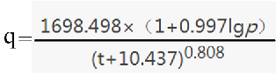  式中：q—暴雨强度（L/s•hm²）；  p—设计重现期（单位：年）；  t—降水历时（单位：分钟）。  本项目重现期按2年、降水历时按15分钟计算，则暴雨强度为161.597L/s·hm²。经计算，本项目初期雨水流量为372.319L/s（335.087‬m³/次），则本项目设置一座350m³的初期雨水池符合要求。  本项目厂区径流水总量按下式计算：  Q=α•H•F  式中：Q—径流水总量，m³/a；  α—径流系数，本项目厂区全部路面硬化，属于混凝土和沥青路面，根据《建筑给水排水设计标准》（GB 50015-2019）表5.3.13各类地面雨水径流系数，取ψ=0.9；  H—当地多年平均降雨量，取500mm/a；  F—集水面积，取25642.8m²。  经计算，本项目厂区雨季径流水总量约为11539.26‬t/a，全部收集至雨水收集池中，收集的雨水全部用于生产用水。  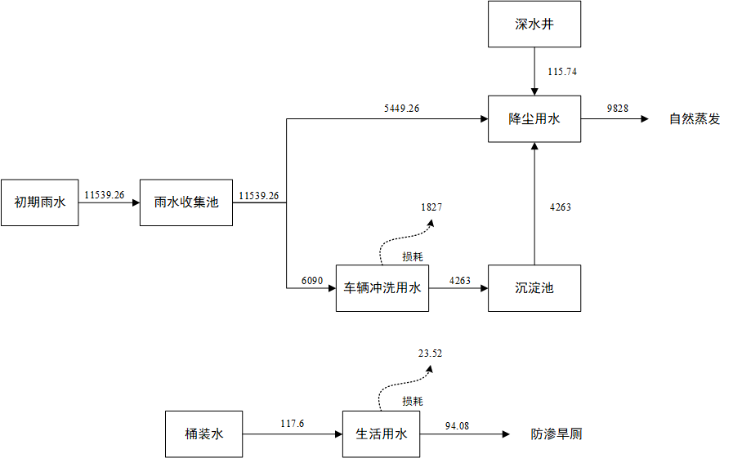  图2-1 水量平衡图（单位：t/a）  （3）供暖  本项目冬季不生产，无需供暖。  （4）供电  项目用电由当地市政电网提供，能够满足本项目用电。  8、环保投资  本项目总投资200万元。环保投资109万元，环保投资占总投资54.5%，环保投资具体情况参见表2-6。  表2-6 环保投资一览表  9、劳动定员与工作制  本项目员工人数7人，一班制，每班8小时，年工作210天（5月至11月），本项目不设食堂和宿舍。  10、总平面布置  本项目占地面积25642.8m²，总建筑面积16m²。煤矸石堆场位于厂区北侧，煤泥堆场位于厂区中部，煤炭堆场位于厂区南侧，办公室位于厂区南侧。本项目平面布置图见附图3。  项目平面布置功能分区合理、布局紧凑，各个建筑物的布置均满足工艺需要。  项目所在地道路系统完善，有利于原料及产品的运输。因此，本项目平面布置合理。
  工程  类别 | 项目名称 |  | 工程建设内容及规模 | 备注
  储运  工程 | 原料堆场 | 煤矸石堆场 | 位于厂区北侧，占地面积5889m²，最大高度2.5m，最大存储能力1.3万吨，煤矸石周转周期为1次/年，煤矸石来源于鸡西市富阳矿洗煤厂，由鸡西市富阳矿洗煤厂派运输车辆运送至本项目煤矸石堆场。 | /
  储运  工程 | 原料堆场 | 煤泥堆场 | 位于厂区中部，占地面积4203m²，最大高度2.5m，最大存储能力6829.87吨，煤泥周转周期为6次/年，煤泥来源于鸡西市富阳矿洗煤厂，由鸡西市富阳矿洗煤厂派运输车辆运送至本项目煤泥堆场。 | /
  储运  工程 | 产品堆场 | 煤炭堆场 | 位于厂区南侧，占地面积4333m²，最大高度2.5m，最大存储能力3249.75吨，煤炭周转周期为16次/年，可满足项目14天煤炭销售需求，本项目由煤矸石和煤泥掺混后作为煤炭外售至电厂。 | /
  储运  工程 | 危废贮存间 |  | 位于厂区南侧，钢架结构，建筑高度3m，建筑面积10m²，用于贮存废机油、废含油手套、废含油抹布，其中废机油最大贮存量0.1t，废含油手套、废含油抹布最大贮存量0.01t，可满足本项目1年危险废物贮存需求，本项目危废贮存间严格按照《危险废物贮存污染控制标准》（GB18597-2023）的要求进行建设，采用重点防渗，地面与裙脚采用坚固防渗的材料建造，防风、防晒、防雨；基础敷设至少2mm厚的高密度聚乙烯防水层，上部敷设10cm厚水泥层，渗透系数应≤1×10⁻¹⁰cm/s，防渗等级满足《危险废物贮存污染控制标准》（GB18597-2023）的要求。 | 新建
  辅助  工程 | 沉淀池 |  | 沉淀池位于厂区南侧，最大容积15m³，可满足项目1天车辆冲洗废水存储需求，沉淀池西侧设车辆冲洗区域，占地面积50m²，用于车辆冲洗。  该沉淀池施工期建设用于施工废水沉淀，施工期结束后用于运营期车辆清洗区域的沉淀池继续使用。 | 新建
  辅助  工程 | 初期雨水收集池 |  | 本项目雨水收集池选择地势低洼处，位于厂区南侧，最大容积350m³，可满足项目1次雨水收集需求。 | 新建
  辅助  工程 | 办公室 |  | 位于厂区南侧，钢板结构，占地面积16m²，建筑高度2.64m，用于员工办公。 | 利用原有
  公用  工程 | 供水 |  | 职工生活用水购买桶装水使用。车辆冲洗用水和降尘用水优先使用收集的初期雨水，初期雨水不足时由厂区自建深水井提供。本项目总用水量为11961.6t/a。 | /
  公用  工程 | 排水 |  | 本项目厂区初期雨水经过雨水导流槽收集至雨水收集池（雨水导流槽设置在厂界西侧，长339m，采用水泥硬化），沉淀后全部用于车辆冲洗、厂区路面降尘和掺混工序降尘，不外排；车辆冲洗废水集中收集经沉淀池沉淀后用于厂区路面降尘和掺混工序降尘，自然蒸发，不外排；降尘用水全部自然蒸发，不外排；生活污水排入防渗旱厕，定期清掏，外运堆肥，不外排。 | 新建
  公用  工程 | 供暖 |  | 本项目冬季不生产，无需采暖。 | /
  公用  工程 | 供电 |  | 项目用电由当地市政电网提供，能够满足本项目用电。 | 依托现有
  环保  工程 | 废气防治  措施 |  | 1.本项目原料及产品堆场采用围挡（防风抑尘网）+编织覆盖（防尘网）方式降尘，降尘后颗粒物以无组织形式排放。本项目防风抑尘网布设在厂界四周，防风抑尘网长728m，高4.5m，面积3276m²。  2.原料及产品装车和卸车过程采用车辆出入冲洗方式降尘，降尘后颗粒物以无组织形式排放。  3.掺混过程采用洒水降尘（炮雾机）+围挡（防风抑尘网）方式降尘，降尘后颗粒物以无组织形式排放。  4.本项目严禁在重污染天气期间、大风天气时生产作业。 | 新建
  环保  工程 | 废水防治  措施 |  | 本项目厂区初期雨水经过雨水导流槽收集至雨水收集池，沉淀后全部用于车辆冲洗、厂区路面降尘和掺混工序降尘，不外排；车辆冲洗废水集中收集经沉淀池沉淀后用于厂区路面降尘和掺混工序降尘，自然蒸发，不外排；降尘用水全部自然蒸发，不外排；生活污水排入防渗旱厕，定期清掏，外运堆肥，不外排。 | 新建
  环保  工程 | 噪声防治  措施 |  | 选用低噪声车辆及设备，加强厂区运输管理，夜间不生产，夜间不安排运输，运输车辆采取限制车速、禁鸣等措施。 | 新建
  环保  工程 | 固体废物  防治措施 |  | 沉渣集中收集全部回用于生产；废含油手套、废含油抹布、废机油集中收集暂存在危废贮存间，定期委托有资质公司处理；生活垃圾集中收集后交由市政部门统一处理。 | /
  环保  工程 | 地下水和土壤防治措施 |  | 项目危废贮存间采取地面与裙脚采用坚固防渗的材料建造，防风、防晒、防雨；基础敷设至少2mm厚的高密度聚乙烯防水层，上部敷设10cm厚水泥层，渗透系数应≤1×10⁻¹⁰cm/s的防渗措施，满足重点防渗区要求。煤矸石堆场、煤泥堆场、煤炭堆场、沉淀池和初期雨水收集池地面采取防渗性能不低于1.5m厚等效粘土防渗层，渗透系数K≤1×10⁻⁷cm/s的防渗性能措施，满足一般防渗区要求。厂区道路进行水泥硬化，满足简单防渗区要求。除一般防渗区全厂区其他区域敷设水泥硬化路面，满足简单防渗区要求。 | 新建
  运输工程 |  |  | 本项目煤炭每天的运输量为238.1t，单车每次运输量12t按计算，项目配备10辆煤炭运输车，每辆车每天运输2车次，年运输4200车次，满足本项目运输需求。 | 新建
  序号 | 名称 | 年用量 | 最大存储量 | 最大堆存高度 | 来源 | 含水率
  1 | 煤泥 | 40000t | 6829.87t | 2.5m | 外购于鸡西市富阳矿洗煤厂，由鸡西市富阳矿洗煤厂派运输车辆运送至本项目煤泥堆场 | 10.8%
  2 | 煤矸石 | 12411.492t | 1.3万t | 2.5m | 外购于鸡西市富阳矿洗煤厂，由鸡西市富阳矿洗煤厂派运输车辆运送至本项目煤矸石堆场 | 4%
  3 | 机油 | 0.1t | / | / | 外购 | /
  序号 | 产品名称 | 含水率 | 年产量（t/a） | 年产量m³/a）
  1 | 煤炭 | 4.8% | 5万 | 3万
  合计 |  |  | 5万 | 3万
  原料 | 年用量 | 产生 | 产生量
  煤泥 | 40000t/a | 煤炭 | 50000t/a
  煤矸石 | 12411.492t/a | 工业粉尘 | 11.492t/a
  / | / | 蒸发水 | 2400t/a
  合计 | 52411.492t/a | / | 52411.492t/a
  序号 | 名称 | 单位 | 数量 | 备注
  1 | 铲车 | 辆 | 3 | /
  2 | 四轮车 | 辆 | 3 | /
  3 | 炮雾机 | 台 | 1 | /
  4 | 高压水枪 | 把 | 1 | /
  5 | 运输车 | 辆 | 10 | 单车运输量为12t
  阶段 | 污染源 | 本项目环保措施 | 金额  （万元）
  运  营  期 | 废气治理 | 1台炮雾机、1把高压水枪 | 2
  运  营  期 | 废气治理 | 防风抑尘网（长728m，高4.5m，面积3276m²）、防尘网 | 50
  运  营  期 | 废水治理 | 在厂区地势最低处建设一处初期雨水收集池（最大容积350m³）+339m雨水导流槽 | 10
  运  营  期 | 废水治理 | 沉淀池（最大容积15m³） | 5
  运  营  期 | 废水治理 | 防渗旱厕 | 1
  运  营  期 | 噪声治理 | 选用低噪声设备，加强厂区运输管理，夜间不生产，车辆减速慢行，降低运输噪声等措施 | 4
  运  营  期 | 固废治理 | 沉渣集中收集全部回用于生产；废机油、废含油手套、废含油抹布集中收集暂存在危废贮存间，定期委托有资质公司处理；生活垃圾集中收集由市政部门统一处理。 | 2
  运  营  期 | 防渗措施 | 项目厂区采用分区防渗 | 25
  运  营  期 | 监测、运行维护费用 | 环境保护措施和设施的运行维护费用、例行监测 | 10
  合计 |  |  | 109
  总投资 |  |  | 200
  环保投资比 |  |  | 54.5
工艺流程和产排污环节 | 工艺流程简述：  本项目原料为煤泥和煤矸石，煤矸石来料为破碎后的小块，本项目不涉及破碎、筛分工序，不对煤进行加工。  本项目主要工艺有：原料堆存、晾干、掺混、产品堆存、外运等。  1、原料堆存  项目煤泥、煤矸石由鸡西市富阳矿洗煤厂派运输车辆运送至本项目厂区，直接卸在煤泥堆场和煤矸石堆场堆存。  2、晾干  运输进厂的煤泥含水率为10.8%，通过直晒含水率降至4.8%以下，晾干后的煤泥进入下一步工序。  3、掺混  用铲车将煤矸石和煤泥掺混，掺混过程临时占用煤炭堆场小部分场地，产品掺混过程使用炮雾机用于降尘。  4、产品堆存  掺混后的煤炭，由铲车运输至煤炭堆场。  5、外运  由铲车将煤炭装车，装车完毕后对车辆外表面使用炮雾机降尘，降尘后车辆出厂运输至买家。  工艺流程及产污节点图见图2-7。  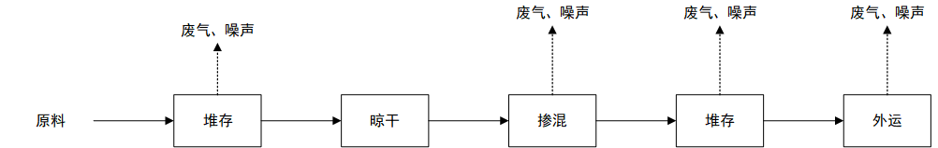  图2-2 工艺流程及产排污节点图  表2-7 营运期主要污染工序一览表
  污染类别 | 主要污染源 | 产生工序 | 主要污染因子
  废气 | 生产区 | 原料装卸 | 颗粒物
  废气 | 生产区 | 原料堆存 | 颗粒物
  废气 | 生产区 | 掺混 | 颗粒物
  废气 | 生产区 | 产品堆存 | 颗粒物
  废气 | 生产区 | 产品装卸 | 颗粒物
  废气 | 生产区 | 外运 | 颗粒物
  废水 | 生活污水 | 职工生活 | COD、NH₃-N
  废水 | 生产过程 | 车辆冲洗 | SS
  废水 | 初期雨水 | 收集雨水 | SS
  噪声 | 生产区 | 铲车、四轮车、炮雾机、运输车 | 噪声
  固废 | 生产区 | 沉淀池、初期雨水收集池 | 沉渣
  固废 | 生产区 | 车辆维修 | 废机油、废含油手套、废含油抹布
  固废 | 生活区 | 生活垃圾 | 生活垃圾
与项目有关的原有环境污染问题 | 本项目位于鸡西市滴道区河北，租赁鸡西市自然资源和规划局滴道分局土地及地上建构筑物建设鸡西市德琦煤炭销售有限公司煤炭集运项目，用地性质为采矿用地。项目为新建项目，无与项目有关的原有环境污染问题存在。

三、区域环境质量现状、环境保护目标及评价标准
区域环境质量现状 | 1、环境空气  （1）环境空气质量达标区判定  根据《2022年黑龙江省生态环境质量状况》，2022年鸡西市环境空气中鸡西市空气质量级别达二级标准，达标天数为353天（96.7%）。PM_{2.5}、PM₁₀、SO₂、NO₂、CO-95per和O₃-8h-90per年均浓度分别为25μg/m³、46μg/m³、8μg/m³、23μg/m³、0.8mg/m³和95μg/m³。  各污染物PM_{2.5}、PM₁₀、SO₂、NO₂、CO、O₃均满足《环境空气质量标准》（GB3095-2012）二级标准。  表3-1 区域空气质量现状评价表  根据《2022年黑龙江省生态环境质量状况》结果，评价区环境空气质量满足环境空气二类功能区要求。  （2）其他污染物  本项目特征污染物为TSP，项目委托黑龙江省博瑞检验检测有限公司对特征污染TSP进行监测，监测时间为2023年10月23日—10月25日对项目所在区域进行监测，TSP连续监测3天，每天监测日均值。在本项目厂界下风向15m处布设1个检测点位，监测点位见下图。  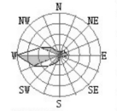  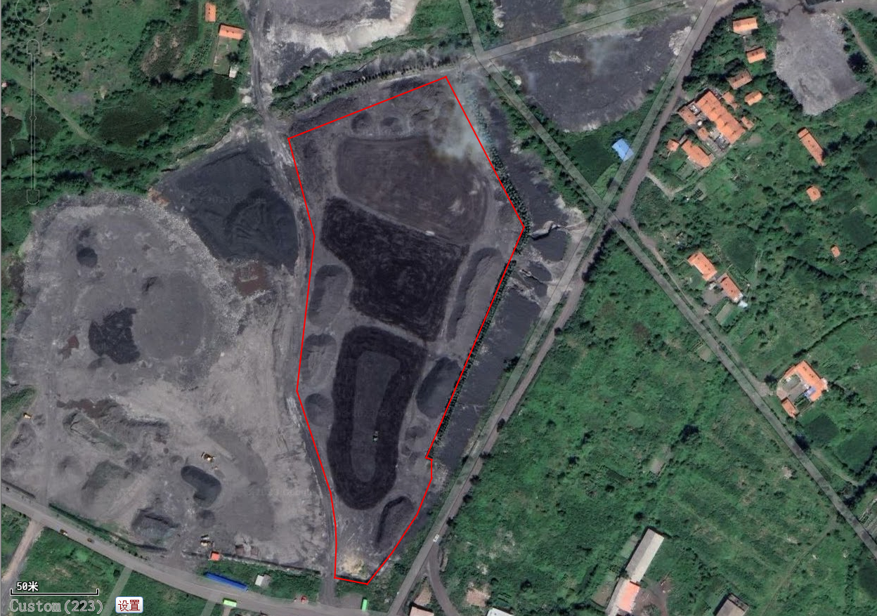  图例  厂 界  监测点位  图3-1 大气现状监测图  监测结果及监测方法见下表。  表3-2 检测方法  表3-3 其他污染物监测结果  由上表可以看出，本项目TSP满足《环境空气质量标准》（GB3095-2012）及其修改单中表2二级标准要求。区域环境空气质量良好。  2、地表水环境  项目所在区域的主要受纳水体为穆棱河，根据《全国重要江河湖泊水功能区划（2011-2030）》（黑龙江省）可知，鸡古路西100m至凯北站执行《地表水环境质量标准》（GB3838-2002）中的Ⅲ类水体标准。根据《建设项目环境影响报告表编制技术指南（污染影响类）》地表水环境质量现状要求：引用与建设项目距离近的有效数据，包括近3年的规划环境影响评价的监测数据，所在流域控制单元内国家、地方控制断面监测数据，生态环境主管部门发布的水环境质量数据或地表水达标情况的结论。本项目参考《2023年1-8月地表水国控考核断面水质信息公开》中穆棱河口内水质状况，穆棱河口内河水体水质满足Ⅲ类水体标准。  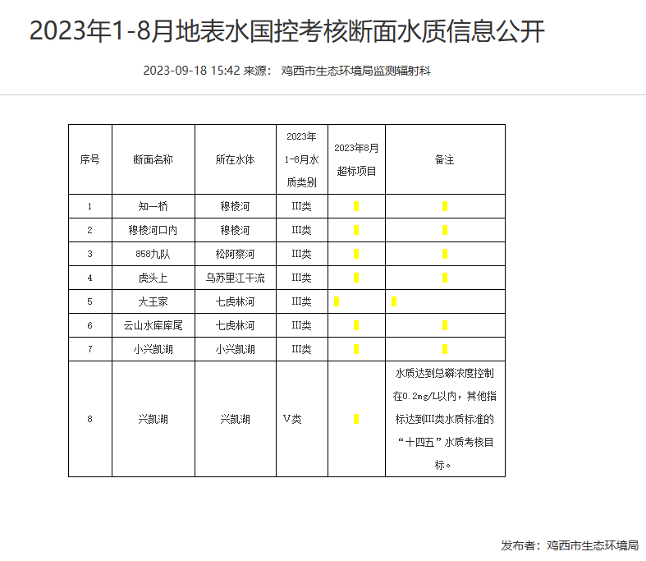  图3-2 2023年1-8月地表水国控考核断面水质信息公开  3、声环境  根据《2022年黑龙江省生态环境质量状况》可知，鸡西市区域昼间声环境质量为三级，等效声级为55.3dB(A)；道路交通昼间声环境质量为一级，等效声级为66.7dB(A)；功能区昼间达标率100%；功能区夜间达标率100%。  经现场踏查，项目厂界外周边50米范围内存在敏感目标，委托黑龙江省博瑞检验检测有限公司于2023年10月23日—10月25日对敏感目标进行监测，监测点位示意图见图3-3。  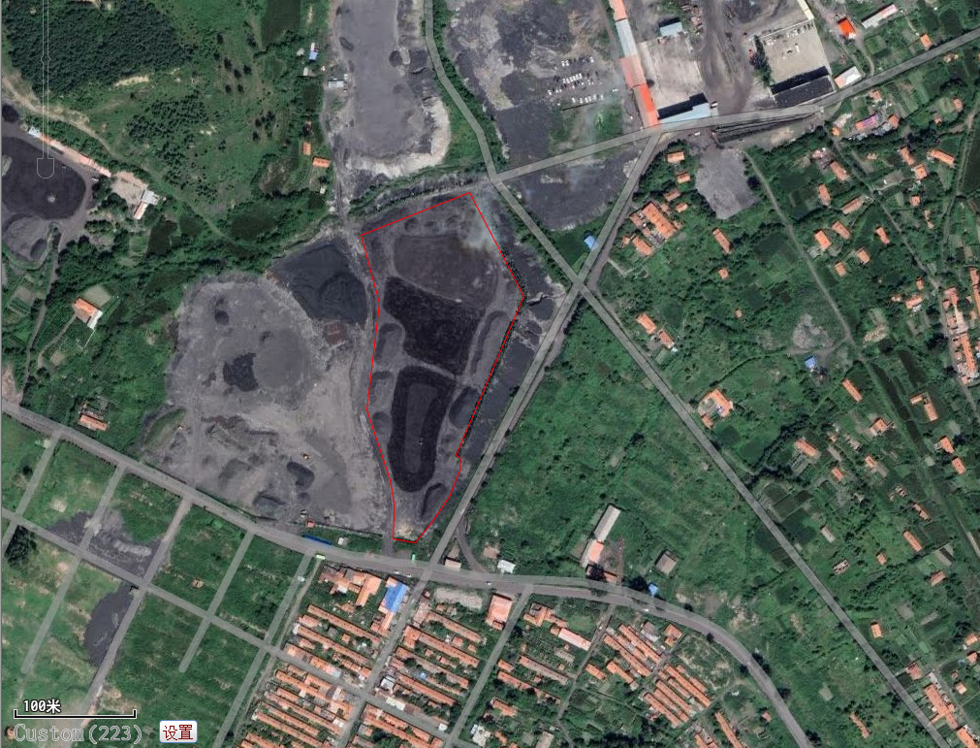  图例  厂 界  监测点位  图3-3 噪声检测点位示意图  噪声检测结果见表3-4。  表3-4 噪声监测结果  根据监测报告的数据显示，监测期间厂界周边50m范围内声环境保护目标昼间、夜间噪声值满足声环境质量满足《声环境质量标准》（GB3096-2008）表1中2类声环境功能区标准要求。  4、生态环境  本项目占地面积25642.8m²，用地类型为采矿用地，地表无植被覆盖，本项目周边无国家级、省级、市级名胜古迹、自然保护区，生态敏感、脆弱区，故本项目不开展生态环境现状调查。  5、地下水和土壤环境  本项目属于煤炭储存、集运项目，厂区路面采取分区防渗，不会对地下水产生影响，因此，不进行地下水环境质量现状监测。本项目废气不涉及重金属、持久性有机污染物，厂区路面采取分区防渗，无土壤污染途径。根据《建设项目环境影响报告表编制技术指南（污染影响类）（试行）》中的相关要求，本项目不需开展环境质量现状调查。
  污染物 | 年评价指标 | 现状浓度/  （μg/m³） | 标准值/  （μg/m³） | 占标率/  （%） | 达标情况
  细颗粒物（PM_{2.5}） | 年平均质量浓度 | 25 | 35 | 71.4 | 达标
  可吸入颗粒物（PM₁₀） | 年平均质量浓度 | 46 | 70 | 65.7 | 达标
  二氧化氮 | 年平均质量浓度 | 23 | 40 | 57.5 | 达标
  二氧化硫 | 年平均质量浓度 | 8 | 60 | 13.3 | 达标
  一氧化碳 | 百分位数日平均 | 0.8 | 4000 | 0.02 | 达标
  臭氧 | 8h平均质量浓度 | 95 | 160 | 59.4 | 达标
  检测项目 | 检测方法
  TSP | 《环境空气 总悬浮颗粒物的测定 重量法》（GB/T 15432-1995及修改单）
  名称 | 污染物 | 评价标准（mg/m³） | 浓度范围（mg/m³） | 最大占标率% | 超标率% | 达标情况
  厂界下风向15m处 | TSP | 0.3 | 0.169-0.178 | 59.3 | 0 | 达标
  监测地点 | 2023年10月23日 |  | 2023年10月24日
  监测地点 | 昼间/dB（A） | 夜间/dB（A） | 昼间/dB（A） | 夜间/dB（A）
  南侧房屋前1m处 | 53 | 43 | 55 | 44
环境  保护  目标 | 1、大气环境保护目标  本项目评价范围内无自然保护区、风景名胜区等保护目标，根据项目特点及周边环境状况，确定大气环境保护目标，详见表3-5。  表3-5 环境空气保护目标一览表  2、声环境保护目标  河北位于厂界外50m范围内，为声环境保护目标，详见表3-6。  表3-6 声环境保护目标一览表  3、地下水环境保护目标  河北饮用水由滴道区提供拉水车供水，不属于《建设项目环境影响报告表编制技术指南》（污染影响类）地下水环境保护目标。本项目厂界外500米范围内无地下水环境保护目标。  4、生态环境保护目标  本项目占地范围内无特殊生态敏感区及重要生态敏感区等生态环境保护目标。  5、煤炭运输路线保护目标  本项目煤炭运输路线经过河北，煤炭运输路线保护目标见表3-7。  表3-7 声环境保护目标一览表
  环境要素 | 名称 | 坐标（°） |  | 保护  对象 | 保护内容 | 环境功能区 | 相对厂址方位 | 相对厂界距离/m
  环境要素 | 名称 | 纬度 | 经度
  环境空气 | 河北 | 130.76357000 | 45.37070694 | 农村人群集中区 | 人群 | 《环境空气质量标准》（GB3095-2012）及其修改单二类标准 | S | 34
  环境空气 | 河北 | 130.76620861 | 45.37325611 | 农村人群集中区 | 人群 | 《环境空气质量标准》（GB3095-2012）及其修改单二类标准 | E | 97
  序号 | 声环境保护目标名称 | 空间相对位置/m |  |  | 距厂界最近距离/m | 方位 | 执行标准/功能区类别 | 声环境保护目标情况说明
  序号 | 声环境保护目标名称 | X | Y | Z
  1 | 河北 | 0 | -206 | 0 | 34 | S | 《声环境质量标准》GB3096-2008）2类 | 砖混结构，东西朝向
  序号 | 名称 | 坐标 |  | 保护对象 | 保护内容 | 环境功能区 | 相对运输道路方位 | 相对路线中心线距离约/m
  序号 | 名称 | 经度 | 纬度
  1 | 河北 | 130.76620861 | 45.37325611 | 居民 | 人群 | 环境空气二类区/声环境2类区 | S | 5
  2 | 河北 | 130.76357000 | 45.37070694 | 居民 | 人群 | 环境空气二类区/声环境2类区 | N | 97
污染  物排  放控  制标  准 | 1、废气排放标准  本项目施工期无组织颗粒物执行《大气污染物综合排放标准》（GB16297-1996）表2中无组织排放监控浓度限值要求。运营期无组织颗粒物执行《煤炭工业污染物排放标准》（GB20426-2006）表5煤炭工业无组织排放限值。大气污染物综合排放标准见表3-8，煤炭工业污染物排放标准见表3-9。  表3-8 大气污染物综合排放标准  表3-9 煤炭工业污染物排放标准  2、噪声排放标准  本项目施工期厂界噪声执行《建筑施工场界环境噪声排放标准》(GB12523-2011)；运营期无组织颗粒物执行《大气污染物综合排放标准》（GB16297-1996）表2中无组织排放监控浓度限值要求。施工期噪声排放标准见表3-10，运营期噪声排放标准见表3-11。  表3-10 《建筑施工场界环境噪声排放标准》（GB12523-2011）  表3-11 工业企业厂界环境噪声排放标准 单位：dB(A)  3、固废排放标准  《一般工业固体废物贮存和填埋污染控制标准》（GB18599-2020）、《一般固体废物分类与代码》（GB/T39198-2020）、《危险废物贮存污染控制标准》（GB18597-2023）。
  二级 | 无组织排放监控浓度限值（mg/m³）
  指标  污染物 | 无组织排放监控浓度限值（mg/m³）
  颗粒物 | 1.0
  污染物 | 监控点 | 作业场所
  污染物 | 监控点 | 煤炭工业所属装卸场所 | 煤炭贮存场所、煤矸石堆置场
  污染物 | 监控点 | 无组织排放限值/(mg/Nm³)  (监控点与参考点浓度差值) | 无组织排放限值/(mg/Nm³)  (监控点与参考点浓度差值)
  颗粒物 | 周界外浓度最高点 | 1.0 | 1.0
  环境噪声标准值dB（A）
  昼间 | 夜间
  70 | 55
  声源类型 | 标准类别 | 标准限值
  声源类型 | 标准类别 | 昼间 | 夜间
  厂界四周 | 2类 | 60 | 50
总量  控制  指标 | 本项目主要污染物排放总量控制推荐指标量见表3-12。  表3-12 本项目主要污染物总量控制推荐指标表 单位：t/a
  控制指标 | 工业粉尘
  预测排放量 | 11.52
  核定排放量 | 11.52

四、主要环境影响和保护措施
施工期环境影响和保护措施 | 本项目施工期主要进行环保措施的建设，包括：危废贮存间、防风抑尘网、车辆清洗区域的沉淀池、雨水收集池以及厂区全部路面的硬化。项目施工期污染主要是建设过程产生的粉尘、噪声、固体废物、生活污水、施工废水等。  1、大气环境影响分析  项目建设期对当地环境空气质量的影响建设过程产生的粉尘，主要污染因子是TSP。为最大限度的减轻施工扬尘对环境空气的影响，施工期原料堆场施工现场设置围栏，运送建筑原料的车辆用苫布遮盖，施工场地洒水抑尘。  采取措施后厂界颗粒物符合《大气污染物综合排放标准》（GB16297-1996）表2中无组织排放监控浓度限值要求。  2、声环境影响分析  施工期选用低噪声设备，加强运输车辆管理，夜间停止施工等措施，采取措施后场界噪声符合《建筑施工场界环境噪声排放标准》(GB12523-2011)要求。  3、水环境影响分析  施工期在厂区南侧设置沉淀池用于施工废水沉淀，施工废水沉淀后用于厂区洒水降尘。施工期结束后该沉淀池用于运营期车辆清洗区域的沉淀池继续使用。施工人员生活污水排入厂区现有防渗旱厕，定期清掏堆肥处理。  4、施工期固体废物影响分析  本项目施工人员4人，按照每人每天产生垃圾0.5kg，工作日以45天计算，则生活垃圾的产生量为0.002t/d，0.09t/a。产生的生活垃圾定点袋装后交由市政部门统一处理。建筑垃圾运送至指定地点处置，不对外随意排放，对当地环境影响较小。
运营期环境影响和保护措施 | 一、废气  本项目废气主要为原料及产品运输产生的颗粒物、原料及产品堆存和装卸过程产生的颗粒物、掺混过程产生的颗粒物。  （一）源强核算及达标排放情况  1、达标分析  （1）原料及产品运输产生的颗粒物  本项目产品由厂区自有运输车运输。运输产生的颗粒物主要是沿途抛洒及道路行驶引起的扬尘，属于无组织排放源。根据《逸散性工业粉尘粉尘控制技术》“工厂道路和停车场”，铺砌路面的车辆的特定排放因子计算方法如下：  式中：EF—排放因子，车辆里程（单位：g/km）；  P—来自铺砌路面并保持悬浮状态的颗粒物（直径小于30μm）的分数，0.90；  E—来源于汽车尾气的颗粒物；  T—平均每辆车的轮胎数。  本项目P来自铺砌路面并保持悬浮状态的颗粒物（直径小于30μm）的分数，取0.90；E来源于汽车尾气的颗粒物，根据《逸散性工业粉尘粉尘控制技术》“工厂道路和停车场”表1-1铺确路面来往车辆的排放因子，重载汽油车（10轮），取0.57g/km；T平均每辆车的轮胎数，取10。经计算EF排放因子为7.87g/km。本项目运输车共10辆，每辆车每天运输2车次，年运输210天，则产品运输车次为4200车次，原料用量为52411.492t/a，每天的运输量为249.578t/d，单车运输量已30t计，则每天运输车次为9车次，项目年运输210天，则原料运输车次为1890车次。根据企业提供运输车运输路线，本项目厂区至G201公路运输距离共3.034km，则本项目产品运输产生的颗粒物产生量为0.145t/a，排放速率为0.23kg/h。本项目要求原料及产品运输过程中采用苫布覆盖，出厂时车轮进行清洗，防止物料洒落，减少运输过程中粉尘排放量。则本项目综合去除效率为80%，则无组织颗粒物排放量为0.029t/a，排放速率为0.046kg/h。  （2）原料及产品堆存和装卸过程产生的颗粒物  本项目原料及产品堆存和装卸时会产生无组织颗粒物，根据《工业源固体物料堆场颗粒物核算系数手册》，工业企业固体物料堆存颗粒物包括装卸扬尘和风蚀扬尘，颗粒物产生量核算公式如下：  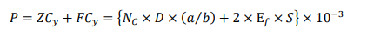  式中：P指颗粒物产生量（单位：吨）；  ZC_{y}指装卸扬尘产生量（单位：吨）；  FC_{y}指风蚀扬尘产生量（单位：吨）；  N_{c}指年物料运载车次（单位：车）；  D指单车平均运载量（单位：吨/车）；  （a/b）指装卸扬尘概化系数(单位：千克/吨)，a指各省风速概化系数，见附录1，b指物料含水率概化系数，见附录2；  E_{f}指堆场风蚀扬尘概化系数，见附录3(单位：千克/平方米)；  S指堆场占地面积(单位：平方米)。  本项目D煤炭装载车单车平均运载量为12吨/车，N_{c}年物料运载车次为4200车，根据附录1，黑龙江省a取0.0015；本项目煤炭含水率为4.8%，参考附录2掺混矿石，b取0.0054；根据附录3，E_{f}风蚀概化系数取31.1418，S堆场占地面积取14425m²，经计算，堆场颗粒物产生量P为912.441t/a。  工业企业固体物料堆场颗粒物排放量核算公式如下：  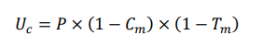  式中：P指颗粒物产生量（单位：吨）；  U_{c}指颗粒物排放量（单位：吨）；  C_{m}指颗粒物控制措施控制效率（单位：%），见附录4；  T_{m}指堆场类型控制效率（单位：%），见附录5。  本项目粉尘控制措施控制效率依据《固体物料堆存颗粒物产排污核算系数手册》“附录4：粉尘控制措施控制效率”。本项目车辆出入冲洗（高压水枪），冲洗C_{m}取78%，厂区采用围挡（防风抑尘网），围挡C_{m}取60%，堆场采用编织覆盖（防尘网）方式降尘，编织覆盖C_{m}取86%，堆场为敞开式，T_{m}取0%，经计算，颗粒物排放量为11.241t/a，排放速率为1.283kg/h，综合除尘效率为90%，处理后颗粒物以无组织方式排放。  （3）掺混过程产生的颗粒物  本项目原料掺混过程会产生颗粒物，掺混工序每天工作4小时，年工作210天。根据《逸散性工业粉尘控制技术》“原料掺合”排放因子为0.025kg/t（掺合料），本项目煤炭产量为50000t/a，则掺混过程产生的颗粒物产生量为1.25t/a，掺混过程采取洒水降尘（炮雾机）+围挡（防风抑尘网）方式，洒水降尘方式控制效率取50%，围挡控制效率取60%，则掺混过程产生的颗粒物排放量为0.25t/a，排放速率为0.298kg/h，综合除尘效率为80%，处理后颗粒物以无组织方式排放。  综上，本项目原料及产品运输过程中采用苫布覆盖，出厂时车轮进行清洗，防止物料洒落，减少运输过程中粉尘排放量；厂区采用围挡（防风抑尘网），堆场采用编织覆盖（防尘网）方式降尘，原料及产品装车和卸车过程采用车辆出入冲洗（高压水枪）方式降尘，降尘后颗粒物以无组织形式排放；掺混过程采用洒水降尘（炮雾机）+围挡（防风抑尘网）方式降尘，降尘后颗粒物以无组织形式排放。本项目废气采用的处理设施均符合相关要求。本项目严禁在污染天气期间、大风天气时生产作业。无组织颗粒物排放满足《煤炭工业污染物排放标准》（GB20426-2006）表5煤炭工业无组织排放限值要求。对区域环境空气影响较小。  本项目废气污染源源强核算结果及相关参数见表4-1，污染物排放量核算表见表4-2、4-3。  表4-1 废气污染源源强核算结果及相关参数一览表  表4-2 大气污染物无组织排放量核算表  表4-3 大气污染物年排放量核算表  2、非正常工况  当围挡和编织网出现破损时，去除效率降为50%，高压水枪出现故障时，去除效率降为0%，炮雾机出现故障时，去除效率降为0%。则原料及产品运输过程产生的颗粒物的排放量为0.23kg/h；原料及产品堆存和装卸过程产生的颗粒物的排放量为26.04kg/h；掺混过程产生的颗粒物排放量为0.149kg/h。非正常工况下废气污染源强核算结果及相关参数见表4-4。  表4-4 非正常工况下废气污染源强核算结果及相关参数一览表  - 废气治理措施  本项目原料及产品运输过程中采用苫布覆盖，出厂时车轮进行清洗，防止物料洒落，减少运输过程中粉尘排放量；厂区采用围挡（防风抑尘网），堆场采用编织覆盖（防尘网）方式降尘，原料及产品装车和卸车过程采用车辆出入冲洗（高压水枪）方式降尘，降尘后颗粒物以无组织形式排放；掺混过程采用洒水降尘（炮雾机）+围挡（防风抑尘网）方式降尘，降尘后颗粒物以无组织形式排放。本项目废气采用的处理设施均符合相关要求。  - 环保措施可行性分析及防风抑尘网建设方案  （1）环保措施可行性分析  本项目原料及产品运输过程中采用苫布覆盖，出厂时车轮进行清洗，防止物料洒落，减少运输过程中粉尘排放量；厂区采用围挡（防风抑尘网），堆场采用编织覆盖（防尘网）方式降尘，原料及产品装车和卸车过程采用车辆出入冲洗（高压水枪）方式降尘，降尘后颗粒物以无组织形式排放；掺混过程采用洒水降尘（炮雾机）+围挡（防风抑尘网）方式降尘，降尘后颗粒物以无组织形式排放。根据《工业源固体物料堆场颗粒物核算系数手册》“附录 4：粉尘控制措施控制效率”中围挡控制效率为60%，本项目取60%；编制覆盖控制效率为86%，本项目取86%；车辆出入冲洗控制效率78%，本项目取78%；洒水控制效率为74%，本项目取50%。本项目原料及产品运输过程中采用苫布覆盖，出厂时车轮进行清洗，防止物料洒落，减少运输过程中粉尘排放量；厂区采用围挡（防风抑尘网），堆场采用编织覆盖（防尘网）方式降尘，原料及产品装车和卸车过程采用车辆出入冲洗（高压水枪）方式降尘，掺混过程采用洒水降尘（炮雾机）+围挡（防风抑尘网）方式降尘符合可行性技术要求。颗粒物排放浓度满足《煤炭工业污染物排放标准》（GB20426-2006）表5煤炭工业无组织排放限值要求，本项目原料及产品运输过程中采用苫布覆盖，出厂时车轮进行清洗，防止物料洒落，减少运输过程中粉尘排放量；厂区采用围挡（防风抑尘网），堆场采用编织覆盖（防尘网）方式降尘，原料及产品装车和卸车过程采用车辆出入冲洗（高压水枪）方式降尘，掺混过程采用洒水降尘（炮雾机）+围挡（防风抑尘网）方式降尘处理是可行的。  （2）防风抑尘网建设方案  ①防风抑尘网主要由基础、钢结构支架和挡风抑尘网三部分组成，形成连续的围挡，煤矿及煤炭经营企业储煤场防风抑尘网要高于场内煤堆高度1~2米。本项目堆场最大高度2.5m，防风抑尘网设置4.5m合理。  ②防风抑尘网必须设置基础，采用C30混凝土浇筑，基础深度不小于2米，宽度不小于0.3米，间距2~3米。  ③挡风板采用静电喷涂镀锌板，三波峰板型，基板厚度0.8mm，峰高65~70mm，冲孔率35%~36%。  ④钢结构支架钢材选用0235B，锚栓采用符合国家规定的235B钢材，螺栓采用C级螺栓。  ⑤防风抑尘板之间的连接方式采用搭接连接，相邻单元板之间采用2~3个镀锌螺栓联接，同时强度较高。钢结构立柱上安装防风抑尘板的一侧焊接“T”型钢，作为固定防风抑尘板的支座，防风抑尘板采用不锈钢自攻钉直接固定在“T”型钢支座上，每块防风抑尘板设6个自攻钉。  ⑥防风抑尘网应牢固安全可靠，确保无歪斜、硬损。防风抑尘网上应保持整洁，禁止悬挂广告牌等。  5、大气监测计划  本项目运行期污染源监测计划按照《排污单位自行监测技术指南 总则》（HJ 819-2017）中的监测要求制定，具体监测计划见下表4-5。若企业不具备监测条件进行上述污染源及环境质量监测，可委托有资质的环境监测单位进行监测。  表4-5 大气监测计划  （二）环境影响分析  本项目原料及产品运输过程中采用苫布覆盖，出厂时车轮进行清洗，防止物料洒落，减少运输过程中粉尘排放量；厂区采用围挡（防风抑尘网），堆场采用编织覆盖（防尘网）方式降尘，原料及产品装车和卸车过程采用车辆出入冲洗（高压水枪）方式降尘，降尘后颗粒物以无组织形式排放；掺混过程采用洒水降尘（炮雾机）+围挡（防风抑尘网）方式降尘，降尘后颗粒物以无组织形式排放。本项目严禁在重污染天气期间、大风天气时生产作业。本项目无组织颗粒物排放满足《煤炭工业污染物排放标准》（GB20426-2006）表5煤炭工业无组织排放限值要求。  综上所述，从环境空气的角度，本项目的建设是可行的。  二、废水  1、源强核算及达标排放情况  本项目运营期废水主要为生活污水、车辆冲洗废水和降尘用水和厂区初期雨水，生活污水排放量按照员工生活用水量的80%计算，则项目产生生活污水量为0.448t/d，94.08t/a。废水主要污染物为COD、氨氮，水质浓度为COD300mg/L，氨氮25mg/L。生活污水排入防渗旱厕，定期清掏，外运堆肥，不外排；运输车辆冲洗废水产生量按用水量的70%计，则运输车辆冲洗废水量为12.18t/d，2557.8t/a。废水主要污染物为SS，水质浓度为SS280mg/L。车辆冲洗废水集中收集经沉淀池沉淀后用于厂区道路降尘，自然蒸发，不外排；厂区雨季径流水总量为8974.98‬t/a。废水主要污染物为SS，水质浓度为SS1100mg/L。厂区初期雨水经过雨水导流槽收集至雨水收集池，沉淀后全部用于车辆冲洗、厂区道路降尘和掺混工序降尘，不外排；降尘用水全部自然蒸发，不外排。  本项目废水产生及排放情况见表4-6。  表4-6 废水污染源源强核算结果及相关参数一览表  2、污染防治措施及环境影响分析  本项目废水主要为生活污水、车辆冲洗废水、降尘用水、初期雨水。厂区初期雨水经过雨水导流槽收集至雨水收集池，沉淀后全部用于车辆冲洗、厂区路面降尘和掺混工序降尘，不外排；车辆冲洗废水集中收集经沉淀池沉淀后用于厂区路面降尘和掺混工序降尘，自然蒸发，不外排；降尘用水全部自然蒸发，不外排；生活污水排入防渗旱厕，定期清掏，外运堆肥，不外排。因此本项目建设是可行的。  三、噪声  1、源强核算及达标排放情况  本项目投产后噪声源主要由铲车、四轮车、炮雾机、运输车产生。根据同类型企业的调查，主要设备噪声声压级见表4-7。  表4-7 噪声污染源源强核算结果及相关参数一览表（室外声源）  2、噪声敏感点预测  本评价采用《环境影响评价技术导则-声环境》（HJ2.4-2021）中的工业噪声模式预测本项目各噪声源对周围环境的影响。  根据《环境影响评价技术导则 声环境》（HJ2.4—2021）的要求，并结合建设项目声源的噪声排放特点，选择点声源预测模式，预测本项目运营期设备噪声对敏感点的影响。  表4-13 运营期间厂界噪声预测结果 单位：dB（A）  表4-17 声环境保护目标噪声预测结果与达标分析表 单位：dB（A）  由预测可知，本项目铲车、炮雾机、四轮车、运输车产生噪声，通过选用低噪声车辆及设备，加强厂区运输管理，夜间不生产，车辆减速慢行，降低运输噪声等措施，经厂区距离衰减，到达厂界处，厂界噪声能够满足《工业企业厂界环境噪声排放标准》（GB12348-2008）表1中2类标准。敏感目标河北满足《声环境质量标准》GB3096-2008）2类标准限值。针对运输交通噪声，加强管理，杜绝超载现象，禁止使用超过噪声限值的运输车辆，汽车运输机械设备应安装消声器和禁用高音喇叭，机动车辆必须加强维修和保养，保持技术性能良好，在经过运输道路沿途村落时，应限制鸣笛，合理安排运输车辆工作时间，22：00-次日6:00禁止运输工作，避免交通噪声对沿途村庄产生影响，运输车辆沿线两侧居民住宅处噪声满足《声环境质量标准》(GB3096-2008)2类标准。同时运营期落实好报告中提出的监测要求，发现超标及时采取降噪措施，保证厂界噪声达标排放，对周围声环境影响较小。项目运营对周围环境噪声影响较小。  针对本项目噪声源的特点，本次评价提出以下措施：  ①选用低噪声车辆及设备  ②加强厂区管理：白天生产，夜间不生产，合理安排运输车辆工作时间，22：00-次日6:00禁止运输工作。  ③加强运输管理：运输车辆、铲车、炮雾机等减速慢行，降低运输噪声。  ④汽车运输机械设备应安装消声器和禁用高音喇叭，机动车辆必须加强维修和保养，保持技术性能良好，在经过运输道路沿途村落时，应限制鸣笛。  综上所述，从噪声影响角度，本项目建设是可行的。  3、运输路线环境影响分析  本项目夜间不安排运输，运输车辆采取限制车速、禁鸣等措施，可有效降低运输车辆噪声对道路两侧环境的影响。本项目运输路线见附图5。  4、监测计划  表4-8 本项目噪声污染源监测计划  四、固体废物  本项目投产后产生的固体废弃物主要为沉渣、生活垃圾。  1、固废产生情况  （1）沉渣  本项目车辆冲洗废水经过沉淀池处理，初期雨水经过雨水收集池沉淀后，会产生沉渣，则沉渣产生量为3.229t/a。沉渣集中收集全部回用于生产，不外排。  （2）生活垃圾  职工生活垃圾以每人每天0.5kg计，职工人数为7人，工作天数为210天，则生活垃圾产生量为0.0035t/d，即0.735t/a。生活垃圾集中收集后交由市政部门统一处理。  （3）废机油  本项目车辆维修过程中会产生废机油，根据《国家危险废物名录（2021年版）》，废机油属于危险废物，废物类别“HW08废矿物油与含矿物油废物”，废物代号900-249-08，产生量为0.1t/a。废机油集中收集暂存在危废贮存间，定期委托有资质公司处理。  （4）废含油手套、废含油抹布  本项目机加车间、焊接车间生产过程中工人使用机油时会产生废含油手套、废含油抹布，根据《国家危险废物名录（2021年版）》，废含油手套、废含油抹布属于危险废物，废物类别“HW08废矿物油与含矿物油废物”，废物代号900-249-08，产生量为0.01t/a，集中收集后，暂存于危险废物贮存间，定期交有资质公司处理。  根据《一般固体废物分类与代码》（GB/T39198-2020），项目固废产生情况详见表4-9。  表4-9 本项目固废汇总表  表4-10 本项目危险废物产生量及处置情况表  2、危险废物贮存间应采取以下污染防治措施：  （1）危险废物贮存间严格按照《危险废物贮存污染控制标准》（GB18597-2023）的要求进行建设，采用重点防渗，地面与裙脚采用坚固防渗的材料建造，防风、防晒、防雨；基础敷设至少2mm厚的高密度聚乙烯防水层，上部敷设10cm厚水泥层，渗透系数应≤1×10⁻¹⁰cm/s，防渗等级需满足《危险废物贮存污染控制标准》（GB18597-2023）的要求。  （2）本项目废机油、废含油手套、废含油抹布应严格按照《危险废物贮存污染控制标准》（GB18597-2023）要求执行。对各种危险废物进行标识，避免混合、混放。  （3）本项目生产过程中产生的废机油、废含油手套、废含油抹布属于危险废物，应按危险废物的有关规定进行管理处置，其暂存和处理按照国家相关要求进行，交给有资质的危险废物回收处理企业。日常管理应专人专管，严格进行日常安全防护管理和监测。  （4）对危险废物进行分类存储和标识，对危险废物暂存区设立明显的警示标志，生产过程产生的危险废物应按照类别分别放置在专门的收集容器和暂存设施内。  贮存设施按照《危险废物贮存污染控制标准》（GB18597-2023）要求设置明显的警示标志，标明具体物质名称。生产过程产生的各种危险废物在厂区内的暂存时间不得超过1年，并制定危险废物贮存的台账制度。  （5）定期进行日常性检查。本项目危废贮存间采用重点防渗，地面与裙脚采用坚固防渗的材料建造，防风、防晒、防雨；基础敷设至少2mm厚的高密度聚乙烯防水层，上部敷设10cm厚水泥层，渗透系数应≤1×10⁻¹⁰cm/s，并张贴醒目的标识，并张贴醒目的标识。本项目危废贮存间总面积为10m²，面积能够满足本项目需求。企业在运行过程中应定期对危废贮存间地面进行检查，一旦发现异常，应立即采取修补措施。  （6）危险废物在转运过程中如遇恶劣天气、驾驶人员操作不当或运输车辆行驶部件、装卸系统、安全附件、储运容器的安全性能不好均会造成危险废物的泄露，对沿线居民和环境质量造成影响。  通过采取上述措施，可满足《危险废物贮存污染控制标准》（GB18597-2023）相关要求，危险废物暂存具备可行性，建设项目危险废物贮存设施基本情况见下表。  表4-11 危险废物贮存信息基本情况表  本项目产生的危险废物在厂内指定的危险贮存间安全暂存，定期委托有资质单位回收处理，由持有危险废物经营许可证、危险货物运输资质的单位拉运。  五、地下水  本项目厂区初期雨水经过雨水导流槽收集至雨水收集池，沉淀后全部用于车辆冲洗、厂区路面降尘和掺混工序降尘，不外排；车辆冲洗废水集中收集经沉淀池沉淀后用于厂区路面降尘和掺混工序降尘，自然蒸发，不外排；降尘用水全部自然蒸发，不外排；生活污水排入防渗旱厕，定期清掏，外运堆肥，不外排。根据《环境影响评价技术导则 地下水环境》（HJ610-2016）将厂区各生产功能单元可能泄漏至地面区域的污染物性质和生产单元的构筑方式，将厂区建筑区域划分为重点防治区、一般污染防治区和简单污染防治区，并按要求进行地表防渗。分区防渗图见附图7。  1、重点污染防治区  重点防渗区指位于地下或半地下的生产功能单元，污染地下水环境的污染物渗漏后不容易被及时发现和处理，或场地水文地质条件相对较差的区域和部位。  本项目危废贮存间按照重点防渗区管理，危废贮存间防渗要求按照《危险废物贮存污染控制标准》（GB18597-2023）的要求执行，为重点防渗区，基础敷设2mm厚的高密度聚乙烯防水层，上部敷设10cm厚水泥层，表面铺设防水树脂层，渗透系数≤10⁻¹⁰cm/s。  2、一般污染防治区  一般污染防治区指对地下水环境有污染的物料或污染物渗漏后，可及时发现和处理的区域或部位。本项目一般防渗区为煤矸石堆场、煤泥堆场、煤炭堆场、沉淀池和初期雨水收集池，一般防渗区采用抗渗等级不低于P6级的抗渗混凝土，满足《环境影响评价技术导则 地下水环境》（HJ610-2016）表7中一般防渗区防渗技术要求（等效黏土防渗层Mb≥1.5m，渗透系数≤10⁻⁷cm/s）。  3、简单污染防治区  本项目简单防渗区为除一般防渗区全厂区其他区域，参照《环境影响评价技术导则 地下水环境》(HJ610-2016)表7地下水污染防渗分区参照表中简单防渗区防渗技术要求，主要防渗措施为水泥地面硬化。  表4-12 本项目分区防渗情况一览表  六、土壤  本项目原料及产品运输过程中采用苫布覆盖，出厂时车轮进行清洗，防止物料洒落，减少运输过程中粉尘排放量；厂区采用围挡（防风抑尘网），堆场采用编织覆盖（防尘网）方式降尘，原料及产品装车和卸车过程采用车辆出入冲洗（高压水枪）方式降尘，降尘后颗粒物以无组织形式排放；掺混过程采用洒水降尘（炮雾机）+围挡（防风抑尘网）方式降尘，降尘后颗粒物以无组织形式排放。。废气中不含重金属或二噁英等物质，不会造成大气沉降影响，处理后废气对土壤环境影响较小；并且项目危废贮存间采取地面与裙脚采用坚固防渗的材料建造，防风、防晒、防雨；基础敷设至少2mm厚的高密度聚乙烯防水层，上部敷设10cm厚水泥层，渗透系数应≤1×10⁻¹⁰cm/s的防渗措施，满足重点防渗区要求。煤矸石堆场、煤泥堆场、煤炭堆场、沉淀池和初期雨水收集池地面采取防渗性能不低于1.5m厚等效粘土防渗层，渗透系数K≤1×10⁻⁷cm/s的防渗性能措施，满足一般防渗区要求。厂区道路进行水泥硬化，满足简单防渗区要求。除一般防渗区全厂区其他区域敷设水泥硬化路面，满足简单防渗区要求。对土壤环境影响较小。  七、生态  本项目占地范围内无特殊生态敏感区及重要生态敏感区等生态环境保护目标，对周边生态环境影响较小，无需设置相应生态环境保护措施。  八、环境风险  环境风险评价的目的是分析和预测建设项目存在的潜在危险、有害因素，建设项目建设和运行期间可能发生的突发性事件或事故（一般不包括人为破坏及自然灾害），引起有毒有害和易燃易爆等物质泄漏，所造成的人身安全与环境影响和损害程度，提出合理可行的防范、应急与减缓措施，以将风险可能性和危害程度降至最低。  本项目设备维修和保养过程中会产生废机油。  1、风险潜势初判  （1）物质及工艺系统危险性  根据《建设项目环境风险评价技术导则》HJ169-2018 中附录B，本项目涉及的危险物质为废机油。  表4-13 废机油的理化性质及危险特性表  表4-14 危险物质数量与临界量比值  （2）危险物质及工艺系统危险性（P）分级  计算所涉及的每种危险物质在厂界内的最大存在总量与其附录B中对应临界量的比值Q。当只涉及一种危险物质时，计算该物质的总量与其临界量比值。  根据《建设项目环境风险评价技术导则》（HJ169-2018）中附录B中表B.2其他危险物质临界量推荐值。  式中：——每种危险物质的最大存在总量，t。  ——每种危险物质的临界量，t。  当Q＜1时，该项目环境风险潜势为Ⅰ。  当Q≥1时，将Q值划分为（1）1≤Q＜10（2）10≤Q＜100（3）Q≥100  本项目Q=0.00004＜1，本项目环境风险潜势为Ⅰ。  （3）风险源分布：危险废物储存在危废贮存间。  （4）环境影响途径：①危废贮存间因管理不善或乱排、乱倒，危废和渗出液可能进入附近土壤和水体。  （5）风险防范措施要求：①管理过程：安排专人负责厂区安全管理，操作人员须经过专业培训；同时对公司员工也应进行消防培训，加强员工安全意识。  ②贮存过程：仓库管理人员须经过专业知识培训。  ③运输过程：企业须配备消防器材，有经过消防安全培训合格的驾驶员、押运员；运输包装上应印制清晰的提醒符号或标志。  ④生产过程：企业应做好日常监督检查与维修保养，平时组织专门人员周期性巡回检查，有异常现象及时检修。
  工序 | 装置 | 污染源 | 污染物 | 污染物产生 |  |  |  | 治理措施 |  | 污染物排放 |  |  | 排放时间/h
   |  |  |  | 核算  方法 | 产生废气量m³/h | 产生浓度mg/m³ | 产生量kg/h | 工艺 | 效率（%） | 排放废气量m³/h | 排放浓度mg/m³ | 排放量kg/h | 排放时间/h
  原料及产品运输 | 车辆运输过程 | 无组织 | 颗粒物 | 系数法 | / | / | 0.23 | 车辆出入冲洗 | 78 | / | / | 0.046 | 630
  堆存、装卸 | 堆场及原料、产品装卸过程 | 无组织 | 颗粒物 | 系数法 | / | / | 104.16 | 车辆出入冲洗+围挡+编织覆盖 | 90 | / | / | 1.283 | 8760
  掺混 | 掺混过程 | 无组织 | 颗粒物 | 系数法 | / | / | 1.488 | 洒水降尘+围挡 | 80 | / | / | 0.298 | 840
  序号 | 排放口  编号 | 产污环节 | 污染物 | 主要污染防治措施 | 污染物排放标准 |  | 年排放量  （t/a）
   |  |  |  |  | 标准名称 | 浓度限值（mg/m³） | 年排放量  （t/a）
  1 | / | 原料及产品运输 | 颗粒物 | 车辆出入冲洗 | 《煤炭工业污染物排放标准》（GB20426-2006）表5煤炭工业无组织排放限值 | 1.0 | 0.029
  2 | / | 原料及产品堆存装卸过程 | 颗粒物 | 车辆出入冲洗+围挡+编织覆盖 | 《煤炭工业污染物排放标准》（GB20426-2006）表5煤炭工业无组织排放限值 | 1.0 | 11.241
  3 | / | 掺混过程 | 颗粒物 | 洒水降尘+围挡 | 《煤炭工业污染物排放标准》（GB20426-2006）表5煤炭工业无组织排放限值 | 1.0 | 0.25
  无组织排放总计 |  |  | 颗粒物 |  |  |  | 11.52
  序号 | 污染物 | 核算年排放量（t/a）
  1 | 工业粉尘 | 11.52
  序号 | 污染源 | 非正常排放原因 | 污染物 | 非正常排放浓度/（mg/m³） | 非正常排放速率/（kg/h） | 单次持续时间/h | 年发生频次/次 | 应对  措施
  1 | 原料及产品运输过程 | 高压水枪出现故障 | 颗粒物 | / | 0.23 | 1h | 1次 | 停止生产及时检修
  2 | 原料及产品堆存和装卸过程 | 围挡和编织网出现破损，高压水枪出现故障 | 颗粒物 | / | 26.04 | 1h | 1次 | 停止生产及时检修
  3 | 掺混过程 | 围挡出现破损，炮雾机出现故障 | 颗粒物 | / | 0.149 | 1h | 1次 | 停止生产及时检修
  环境要素 | 监测项目 | 监测点 | 监测时间及频率 | 执行标准
  废气 | 颗粒物 | 厂界上风向设参照点，下风向设监控点 | 每年1次 | 《煤炭工业污染物排放标准》（GB20426-2006）表5煤炭工业无组织排放限值
  工序 | 污染源 | 污染物 | 污染物产生 |  |  |  | 治理措施 |  | 污染物排放 |  |  |  | 排放时数（h）
  工序 | 污染源 | 污染物 | 核算  方法 | 产生废水量（m³/a） | 产生浓度（mg/L） | 产生量（t/a） | 工艺 | 效率（%） | 核算  方法 | 排放废水量（m^{3/}a） | 排放浓度（mg/L） | 排放量（t/a） | 排放时数（h）
  职工  生活 | 生活  污水 | COD | 类比法 | 94.08 | 300 | 0.028 | / | / | / |  | / | / | 1680
  职工  生活 | 生活  污水 | NH₃-N | 类比法 | 94.08 | 25 | 0.002 | / | / | / |  | / | / | 1680
  车辆冲洗 | 车辆冲洗废水 | SS | 类比法 | 2557.8 | 280 | 0.716 | 沉淀池 | / | / | / | / | / | 630
  初期雨水 | 初期雨水 | SS | 类比法 | 8974.98 | 280 | 2.513 | 沉淀池 | / | / | / | / | / | 5040
  序号 | 声源名称 | 空间相对位置/m |  |  | 声源源强 | 声源控制措施 | 运行时段h
  序号 | 声源名称 | X | Y | Z | 声功率级/dB（A） | 声源控制措施 | 运行时段h
  1 | 铲车 | 0 | 69 | 3 | 55 | 加强厂区运输管理，夜间不生产；车辆减速慢行，降低运输噪声 | 1680
  2 | 铲车 | 0 | 5 | 3 | 55 | 加强厂区运输管理，夜间不生产；车辆减速慢行，降低运输噪声 | 1680
  3 | 铲车 | 0 | 105 | 3 | 55 | 加强厂区运输管理，夜间不生产；车辆减速慢行，降低运输噪声 | 1680
  4 | 四轮车 | 0 | 110 | 2.5 | 55 | 加强厂区运输管理，夜间不生产；车辆减速慢行，降低运输噪声 | 1680
  5 | 四轮车 | -28 | 0 | 2.5 | 55 | 加强厂区运输管理，夜间不生产；车辆减速慢行，降低运输噪声 | 1680
  6 | 四轮车 | -43 | 83 | 2.5 | 55 | 加强厂区运输管理，夜间不生产；车辆减速慢行，降低运输噪声 | 1680
  7 | 炮雾机 | -20 | 11 | 2.5 | 60 | 加强厂区运输管理，夜间不生产；车辆减速慢行，降低运输噪声 | 840
  8 | 运输车 | 24 | -124 | 2.5 | 60 | 加强厂区运输管理，夜间不生产；车辆减速慢行，降低运输噪声 | 630
  9 | 运输车 | 24 | -122 | 2.5 | 60 | 加强厂区运输管理，夜间不生产；车辆减速慢行，降低运输噪声 | 630
  10 | 运输车 | 24 | -119 | 2.5 | 60 | 加强厂区运输管理，夜间不生产；车辆减速慢行，降低运输噪声 | 630
  11 | 运输车 | 24 | -114 | 2.5 | 60 | 加强厂区运输管理，夜间不生产；车辆减速慢行，降低运输噪声 | 630
  12 | 运输车 | 22 | -110 | 2.5 | 60 | 加强厂区运输管理，夜间不生产；车辆减速慢行，降低运输噪声 | 630
  13 | 运输车 | 19 | -105 | 2.5 | 60 | 加强厂区运输管理，夜间不生产；车辆减速慢行，降低运输噪声 | 630
  14 | 运输车 | -13 | -18 | 2.5 | 60 | 加强厂区运输管理，夜间不生产；车辆减速慢行，降低运输噪声 | 630
  15 | 运输车 | -16 | -18 | 2.5 | 60 | 加强厂区运输管理，夜间不生产；车辆减速慢行，降低运输噪声 | 630
  16 | 运输车 | -19 | -18 | 2.5 | 60 | 加强厂区运输管理，夜间不生产；车辆减速慢行，降低运输噪声 | 630
  17 | 运输车 | -24 | -18 | 2.5 | 60 | 加强厂区运输管理，夜间不生产；车辆减速慢行，降低运输噪声 | 630
  预测点 | 环境噪声贡献值 |  | 评价结果 |  | 超标和达标情况
  预测点 | 昼间 | 夜间 | 昼间 | 夜间 | 超标和达标情况
  厂界东侧 | 50.12 | 0 | 60 | 50 | 达标
  厂界南侧 | 54.74 | 0 | 60 | 50 | 达标
  厂界西侧 | 52.36 | 0 | 60 | 50 | 达标
  厂界北侧 | 51.69 | 0 | 60 | 50 | 达标
  序号 | 环环境保护目标名称 | 噪声  现状值 |  | 噪声  标准 |  | 噪声  贡献值 |  | 噪声  预测值 |  | 较现状增量 |  | 超标和达标情况
  序号 | 环环境保护目标名称 | 昼间 | 夜间 | 昼间 | 夜间 | 昼间 | 夜间 | 昼间 | 夜间 | 昼间 | 夜间 | 昼间 | 夜间
  1 | 河北 | 53 | 43 | 55 | 45 | 19.73 | 0 | 53.14 | 43 | 0.14 | 0 | 达标 | 达标
  监测项目 | 监测因子 | 监测点位置 | 最低监测频率 | 执行标准
  厂界四周噪声 | Leq（A） | 厂界 | 1次/季度 | 《工业企业厂界环境噪声排放标准》（GB12348-2008）2类标准
  工序 | 固体废物名称 | 固废  属性 | 固废代码 | 产生量  （t/a） | 最终  去向
  生产  过程 | 沉渣 | 一般固废 | 069-006-61 | 3.229 | 集中收集回用于生产
  车辆  维修 | 废机油 | 危险废物 | 900-249-08 | 0.1t/a | 集中收集，交有资质公司处理
  车辆  维修 | 废含油手套、废含油抹布 | 危险废物 | 900-249-08 | 0.01t/a | 集中收集，交有资质公司处理
  生活  废物 | 生活垃圾 | / | / | 0.735 | 由市政环卫部门统一处理
  序号 | 危险废物名称 | 危险废物  类别 | 危险废物代码 | 产生量（t/a） | 产生  工序及装置 | 形态 | 有害成分 | 产废周期 | 危险  特性 | 污染防治措施
  1 | 废机油 | HW08  废矿物油与含矿物油废物 | 900-249-08 | 0.1 | 车辆维修 | 液态 | 有机物 | / | T/In | 危废贮存间分类暂存后，交有资质公司处理
  2 | 废含油手套、废含油抹布 | HW08  废矿物油与含矿物油废物 | 900-249-08 | 0.01 | 车辆维修 | 固态 | 有机物 | / | T/In | 危废贮存间分类暂存后，交有资质公司处理
  序号 | 贮存设施名称 | 危险废物名称 | 危险废物类别 | 危险废物代码 | 位置 | 占地面积 | 贮存方式 | 贮存能力 | 贮存周期
  1 | 废机油存储区 | 废机油 | HW08  废矿物油与含矿物油废物 | 900-249-08 | 危废贮存间 | 10m² | 隔离隔开分离贮存 | 0.1t | 1年
  2 | 废含油手套、废含油抹布存储区 | 废含油手套、废含油抹布 | HW08  废矿物油与含矿物油废物 | 900-249-08 | 危废贮存间 | 10m² | 隔离隔开分离贮存 | 0.01t | 1年
  序号 | 污染防治区主要类别 | 装置、单元名称 | 防渗要求
  1 | 重点防渗区 | 危废贮存间 | 地面与裙脚采用坚固防渗的材料建造，防风、防晒、防雨；基础敷设至少2mm厚的高密度聚乙烯防水层，上部敷设10cm厚水泥层，渗透系数应≤1×10⁻¹⁰cm/s
  2 | 一般防渗区 | 煤矸石堆场、煤泥堆场、煤炭堆场、沉淀池和初期雨水收集池 | 抗渗等级不低于P6级的抗渗混凝土，满足《环境影响评价技术导则 地下水环境》（HJ610-2016）表7中一般防渗区防渗技术要求（等效黏土防渗层Mb≥1.5m，渗透系数≤10⁻⁷cm/s）
  3 | 简单防渗区 | 除一般防渗区全厂区其他区域 | 水泥地面硬化
  物质名称 | 废机油/链烷烃
  危险性类别 | 易燃，其蒸气与空气可形成爆炸性混合物，遇明火高热能引起燃烧爆炸。与氧化剂接触发生化学反应，甚至引起燃烧。在火场中，受热的容器有爆炸危险蒸气比空气重，沿地面扩散并易积存于低洼处，遇火源会着火回燃。
  物理性质 | 熔点=95.3~-94.3℃ | 沸点=69℃
  物理性质 | 相对密度（水=1）=0.66 | 相对蒸汽密度（空气=1）=2.97
  物理性质 | 饱和蒸气压=17kPa（20℃） | 燃烧热=-4159.1kJ/mol
  物理性质 | 临界压力=1.09MPa | 辛醇/水分配系数=1.9
  物理性质 | 闪点=22℃ | 引燃温度=225℃
  物理性质 | 爆炸下限=1.1% | 爆炸上限=7.5%
  物理性质 | 溶解性:不溶于水，溶于乙醇、乙醚、丙酮、氯仿等多数有机溶剂
  外观与气味 | 高挥发性无色液体，有汽油味
  火灾爆炸危险数据
  灭火剂 | 用抗溶性泡沫、干粉、二氧化碳、砂土灭火
  危险特性 | 高闪点液体，可燃，并有腐蚀性、属于危险废物
  健康危害  (急性、慢性) | 本品有麻醉和刺激作用。长期接触可致周围神经炎急性中毒:吸入高浓度本品出现头痛、头晕、恶心、共济失调等，重者引起神志丧失甚至死亡。对眼和上呼吸道有刺激性慢性中毒:长期接触出现头痛、头晕、乏力、胃纳减退:其后四肢远端逐渐发展成感觉异常，麻木，触、痛、震动和位置等感觉减退，尤以下肢为甚，上肢较少受累。进一步发展为下肢无力，肌肉疼痛，肌肉萎缩及运动障碍。神经-肌电图检查示感觉神经及运动神经传导速度减慢。
  泄漏紧急处理 | 少量溢出时先进行溢流的围堵，避免污染面积扩散，用沙或泥土吸收溢出的液体，然后移至安全地区，以待日后处理。较大面积泄漏时，需使用围油栏对油污进行控制，防止扩散，并使用收油机、油拖网、吸油毡、浮式储油罐进行吸附、收集。
  火灾事故处理 | 小型火灾时立刻用储区附近备用的灭火器灭火，如其有迅速扩大之势，应避免靠近，须立即打开消火栓降低着火点及附近油漆的温度，控制火势，避免发生爆炸，待火焰减低后再用灭火器灭之大型火灾时应立刻开启消火栓降温，控制火势，避免爆炸，等待救援。
  单元名称 | 危险物质 | 最大存储量 | 临界量
  设备维修和保养 | 废机油 | 0.1t | 2500t | 0.00004
  Q |  |  |  | 0.00004

五、环境保护措施监督检查清单
内容  要素 | 排放口(编号、名称)/污染源 | 污染物项目 | 环境保护措施 | 执行标准
大气环境 | 原料及产品运输过程 | 颗粒物 | 苫布覆盖，出厂时车轮进行清洗，防止物料洒落，减少运输过程中粉尘排放量 | 《煤炭工业污染物排放标准》（GB20426-2006）表5煤炭工业无组织排放限值
大气环境 | 原料及产品堆存和装卸过程 | 颗粒物 | 厂区采用围挡（防风抑尘网），堆场采用编织覆盖（防尘网）方式降尘，原料及产品装车和卸车过程采用车辆出入冲洗（高压水枪）方式降尘 | 《煤炭工业污染物排放标准》（GB20426-2006）表5煤炭工业无组织排放限值
大气环境 | 掺混过程 | 颗粒物 | 洒水降尘（炮雾机）+围挡（防风抑尘网）方式降尘 | 《煤炭工业污染物排放标准》（GB20426-2006）表5煤炭工业无组织排放限值
地表水  环境 | 生活污水 | COD，氨氮 | 防渗旱厕，定期清掏，外运堆肥，不外排 | /
地表水  环境 | 车辆冲洗废水 | SS | 经沉淀池沉淀后废水全部用于厂区路面降尘和掺混工序降尘 | /
地表水  环境 | 降尘用水 | / | 自然蒸发 | /
地表水  环境 | 初期雨水 | SS | 经雨水导流槽收集至初期雨水收集池，沉淀后全部用于车辆冲洗、厂区路面降尘和掺混工序降尘 | /
声环境 | 铲车、炮雾机、运输车 | 噪声 | 选用低噪声设备，优化厂区布置，合理安排运输时间，经过沿途村落时限制鸣笛 | 《工业企业厂界环境噪声排放标准》（GB12348-2008）表1中2类标准
电磁  辐射 | / | / | / | /
固体  废物 | 沉渣集中收集全部回用于生产；废机油、废含油手套、废含油抹布集中收集暂存在危废贮存间，定期委托有资质公司处理；生活垃圾集中收集由市政部门统一处理。
土壤及地下水污染防治措施 | 项目危废贮存间采取地面与裙脚采用坚固防渗的材料建造，防风、防晒、防雨；基础敷设至少2mm厚的高密度聚乙烯防水层，上部敷设10cm厚水泥层，渗透系数应≤1×10⁻¹⁰cm/s的防渗措施，满足重点防渗区要求。煤矸石堆场、煤泥堆场、煤炭堆场、沉淀池和初期雨水收集池地面采取防渗性能不低于1.5m厚等效粘土防渗层，渗透系数K≤1×10⁻⁷cm/s的防渗性能措施，满足一般防渗区要求。厂区道路进行水泥硬化，满足简单防渗区要求。除一般防渗区全厂区其他区域敷设水泥硬化路面，满足简单防渗区要求。
生态保护  措施 | /
环境风险  防范措施 | ①管理过程：安排专人负责厂区安全管理，操作人员须经过专业培训；同时对公司员工也应进行消防培训，加强员工安全意识。  ②贮存过程：仓库管理人员须经过专业知识培训。  ③运输过程：企业须配备消防器材，有经过消防安全培训合格的驾驶员、押运员；运输包装上应印制清晰的提醒符号或标志。  ③生产过程：企业应做好日常监督检查与维修保养，平时组织专门人员周期性巡回检查，有异常现象及时检修。
其他环境  管理要求 | 根据《关于做好环境影响评价制度与排污许可制衔接相关工作的通知》（环办环评[2017]84号），建设项目发生实际排污行为之前，排污单位应当按照国家环境保护相关法律法规以及排污许可证申请与核发技术规范要求申请排污许可证，不得无证排污或不按证排污。

六、结论
通过本项目所在地环境现状调查、污染分析、环境影响分析可知，企业在运营过程中充分落实本环评提出的各项污染防治对策，认真做好“三同时”及日常环保管理工作，从环保角度出发，本项目建设可行。

附表：

建设项目污染物排放量汇总表
项目  分类 | 污染物名称 | 现有工程  排放量（固体废物产生量）① | 现有工程  许可排放量  ② | 在建工程  排放量（固体废物产生量）③ | 本项目  排放量（固体废物产生量）④ | 以新带老削减量（新建项目不填）⑤ | 本项目建成后  全厂排放量（固体废物产生量）⑥ | 变化量  ⑦
废气 | 工业粉尘 | / | / | / | 11.52t/a | / | 11.52t/a | 11.52t/a
废水 | COD | / | / | / | / | / | / | /
废水 | NH₃-N | / | / | / | / | / | / | /
一般固体废物 | 沉渣 | / | / | / | 3.229t/a | / | 3.229t/a | 3.229t/a
危险废物 | 废机油 | / | / | / | 0.1t/a | / | 0.1t/a | 0.1t/a
危险废物 | 废含油手套、废含油抹布 | / | / | / | 0.01t/a | / | 0.01t/a | 0.01t/a
生活垃圾 |  | / | / | / | 0.735t/a | / | 0.735t/a | 0.735t/a
注：⑥=①+③+④-⑤；⑦=⑥-①

附图1：项目地理位置图
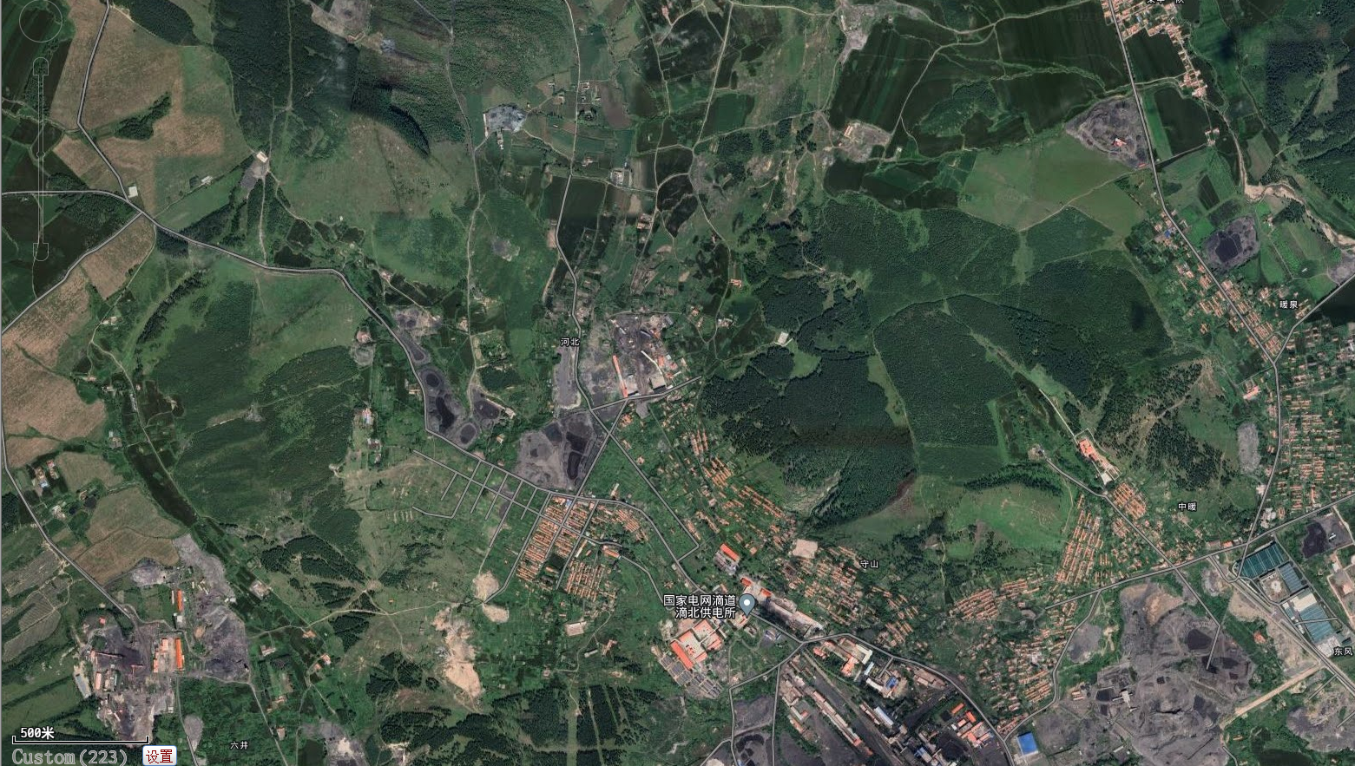
本项目位置

图例
本项目位置

监测点位

附图2：项目周围敏感目标图
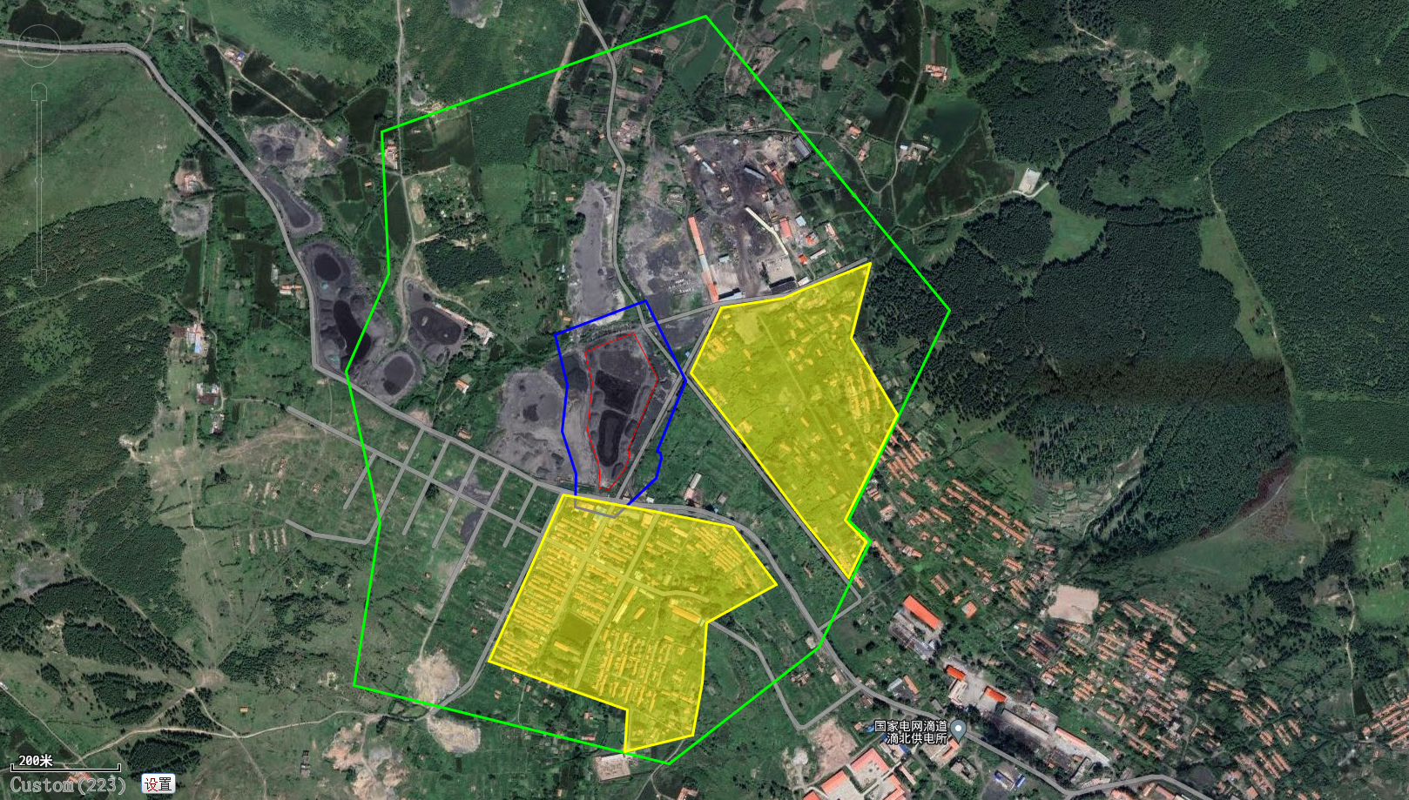
河北
河北
图例
本项目厂界

大气环境影

响评价范围
声环境影
响评价范围
敏感目标

附图3：项目平面布置图
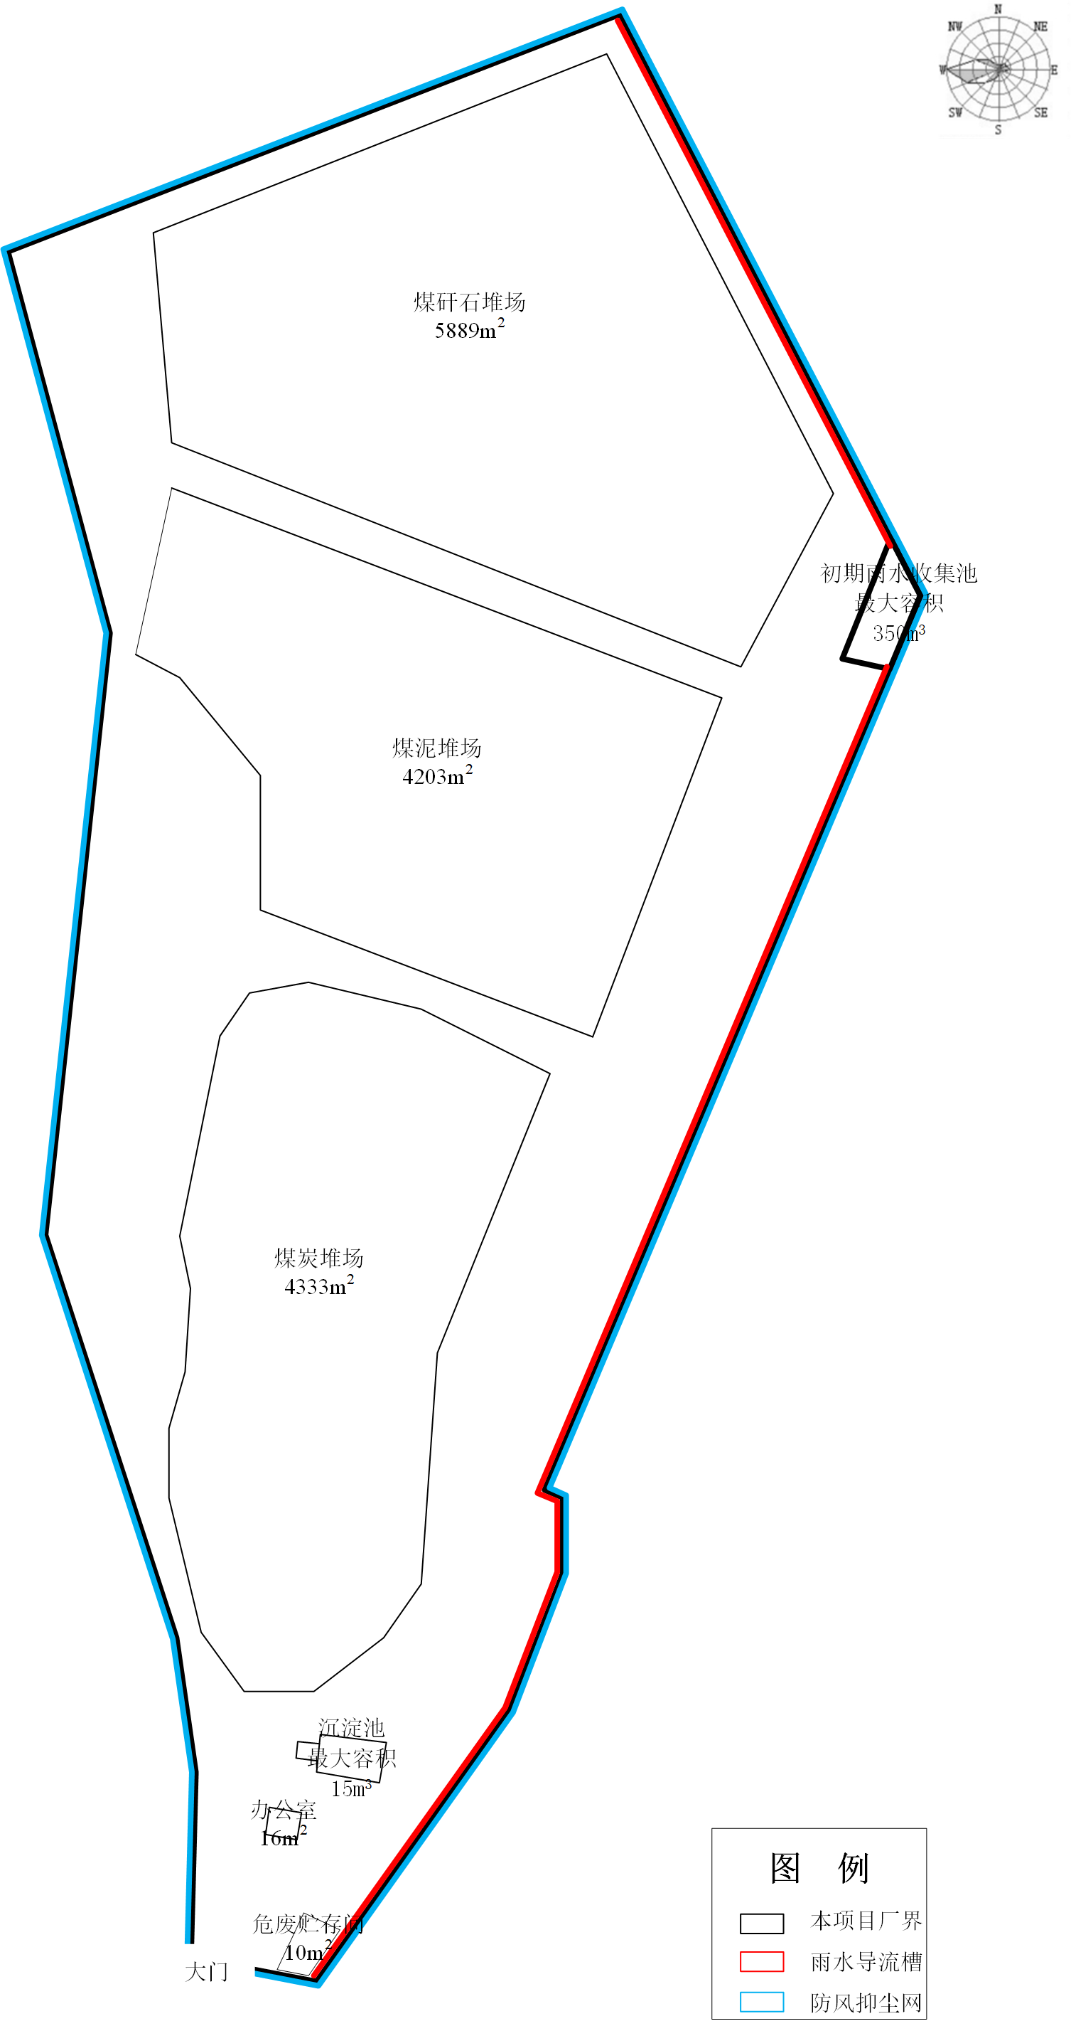

附图4：项目四至图
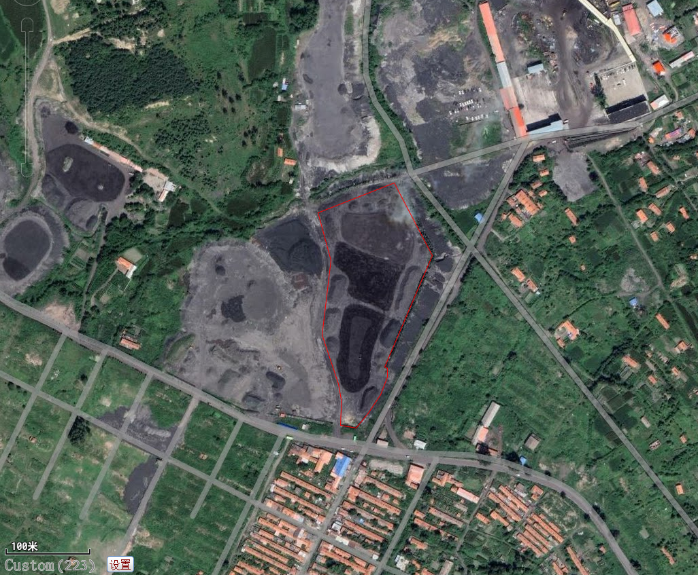
荒地
荒地
河北
鸡西市兆坤煤炭经销有限公司

附图5：本项目运输路线敏感目标图
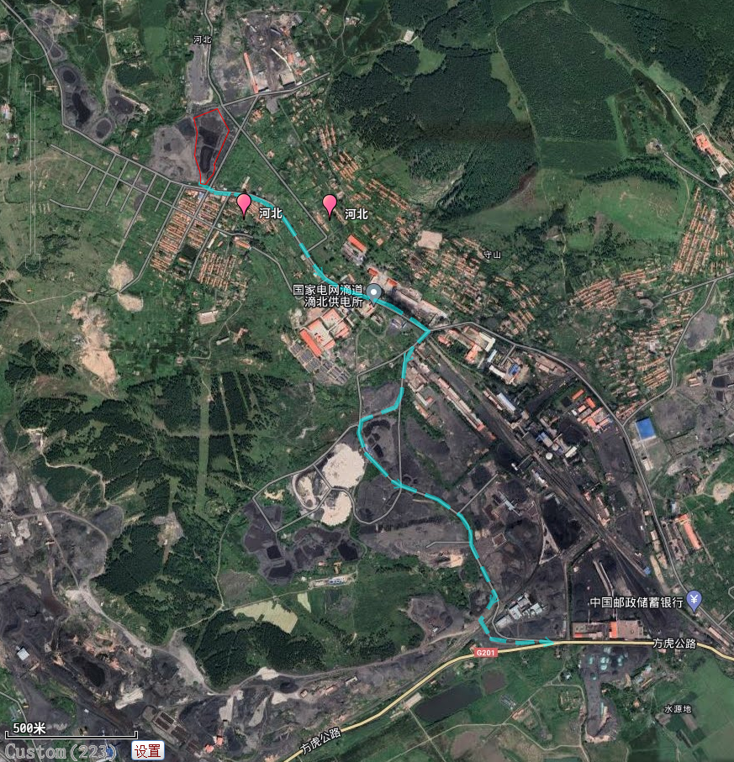
图 例
本项目厂界
运输路线

附图6：项目周边照片
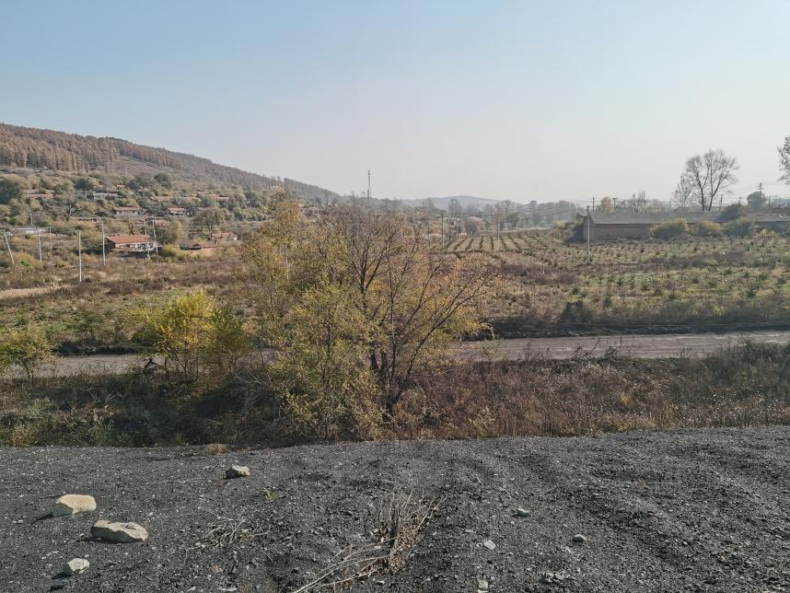 | 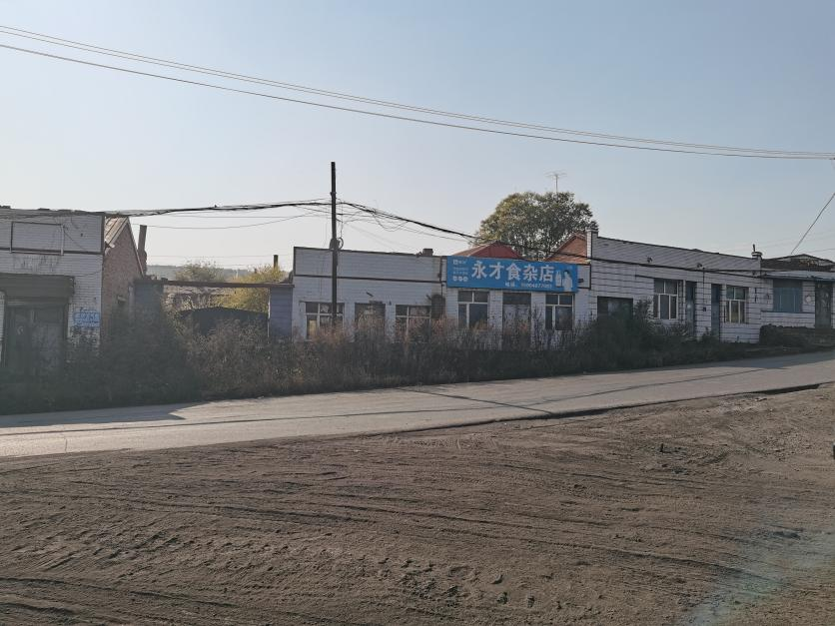
厂区东侧为荒地 | 厂区南侧为河北
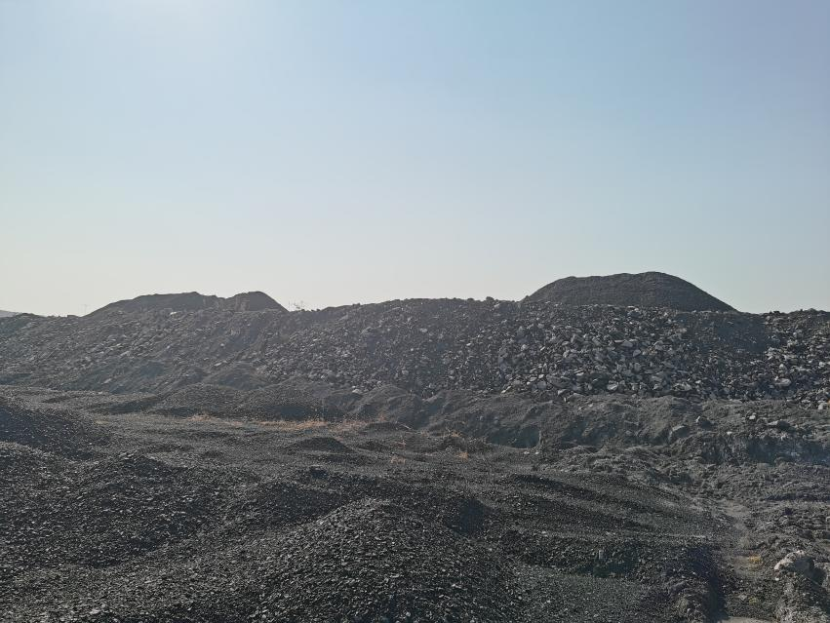 | 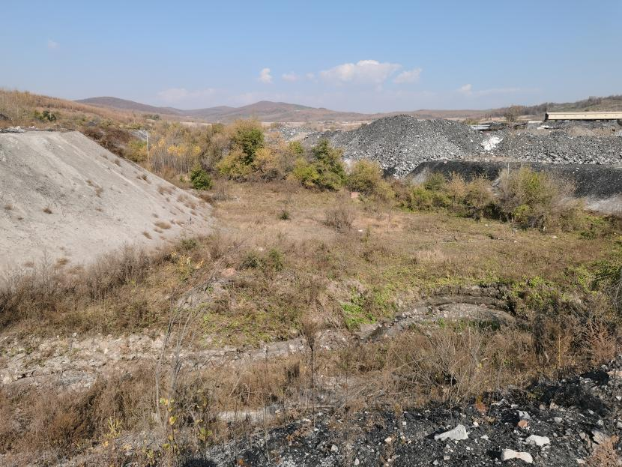
厂区西侧为鸡西市兆坤煤炭经销有限公司 | 厂区北侧为荒地

附图7：分区防渗图
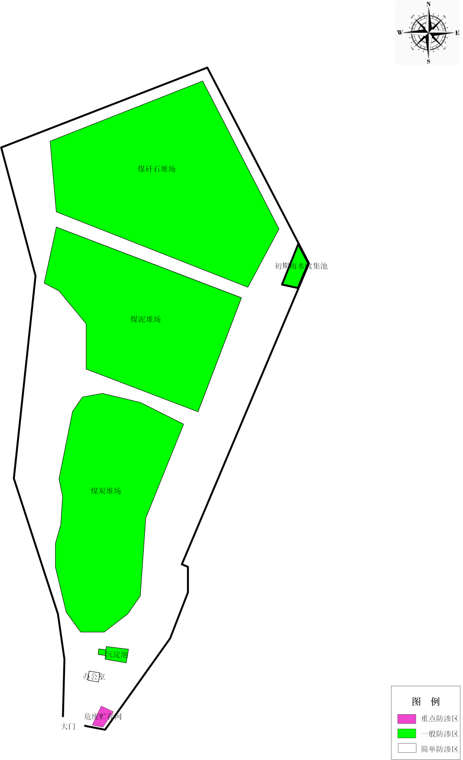

附图8：鸡西市综合管控单元图
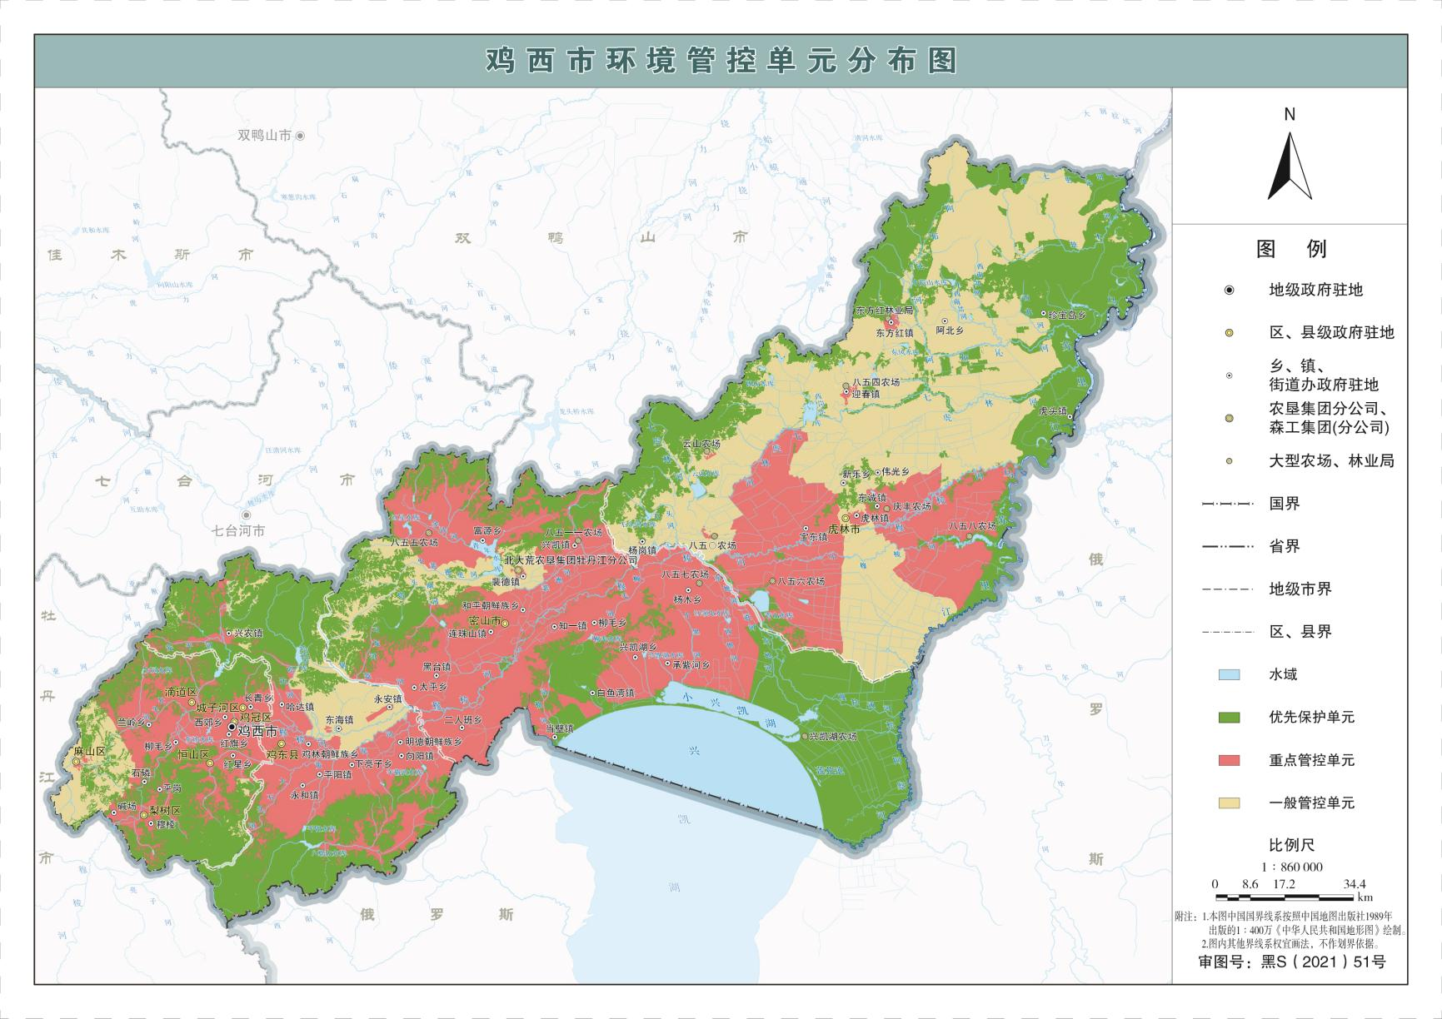
本项目位置

附件1：营业执照
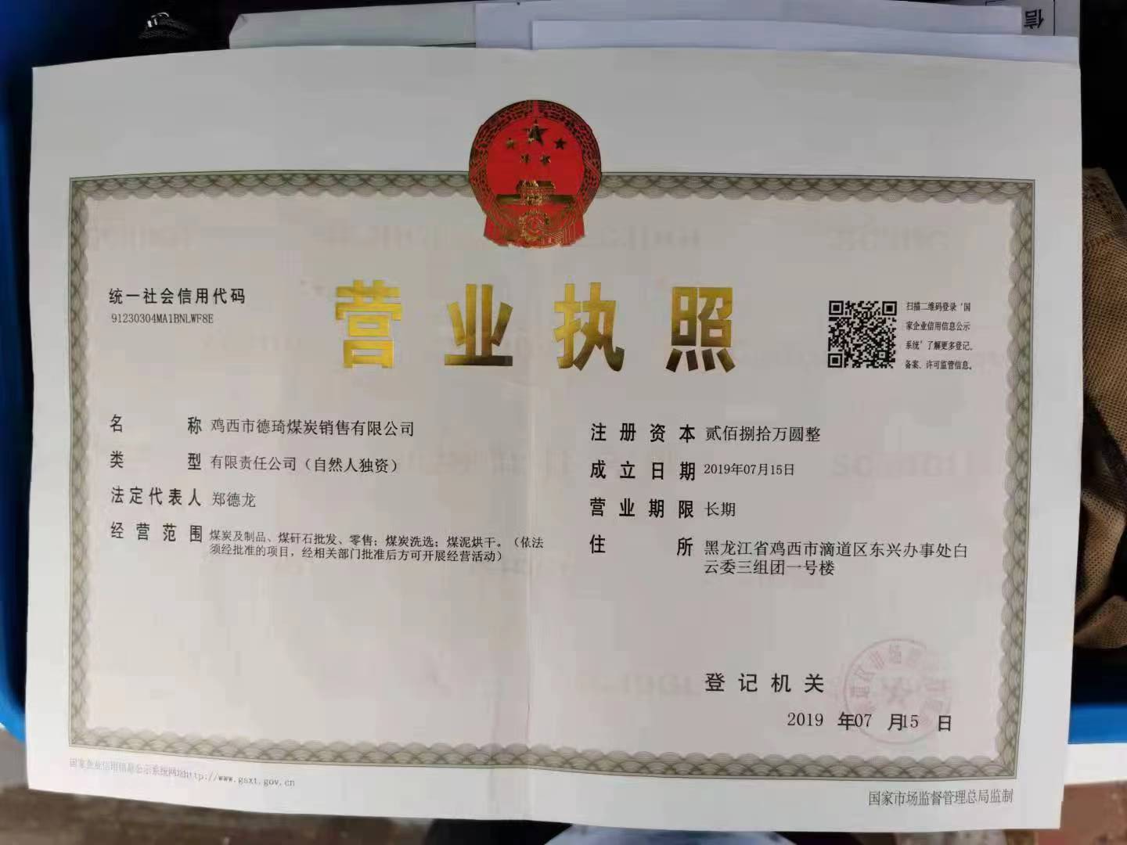

附件2：用地性质证明
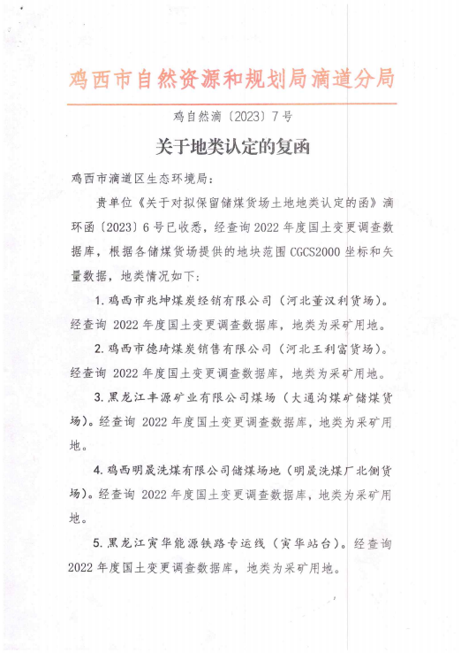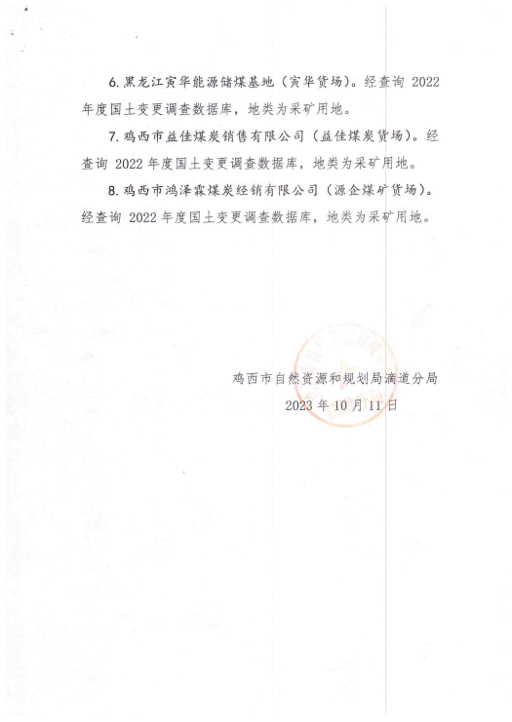

附件3：租赁合同
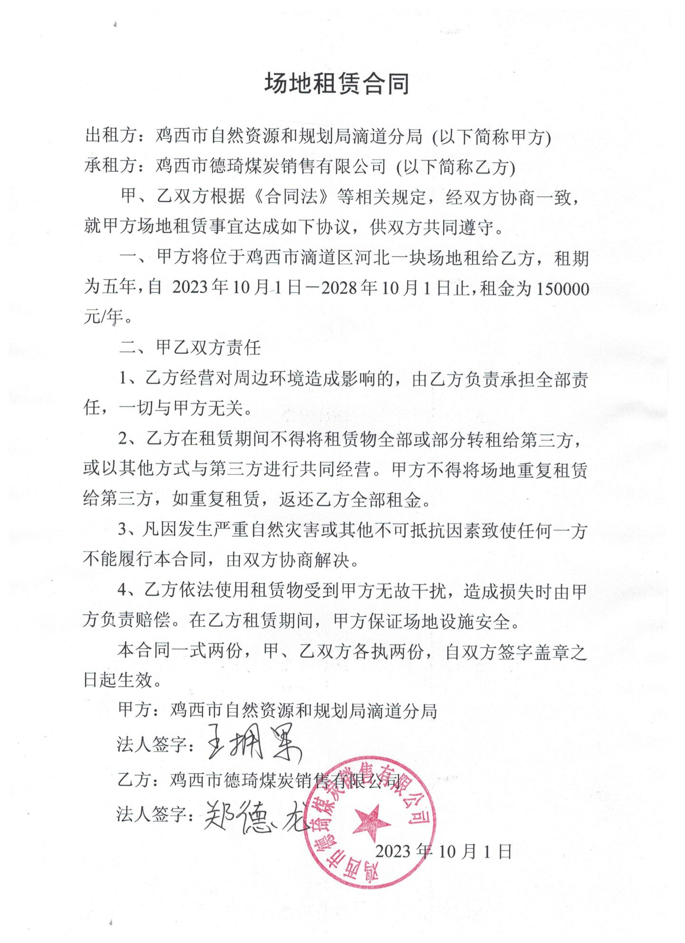

附件4：煤质检验报告
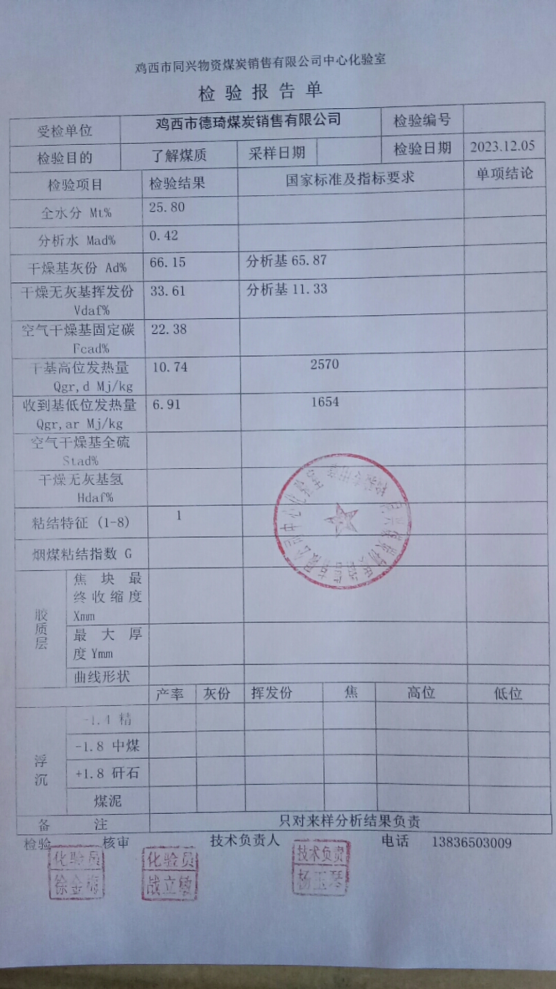

附件5：监测报告
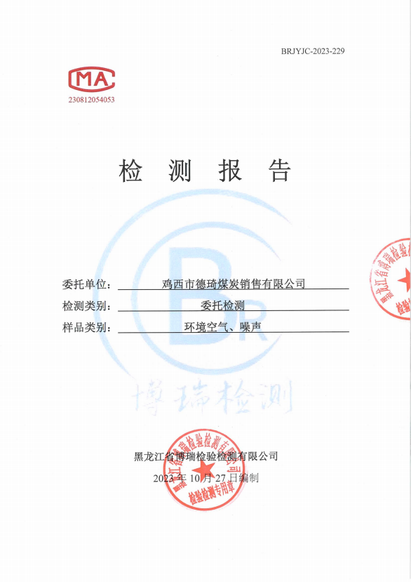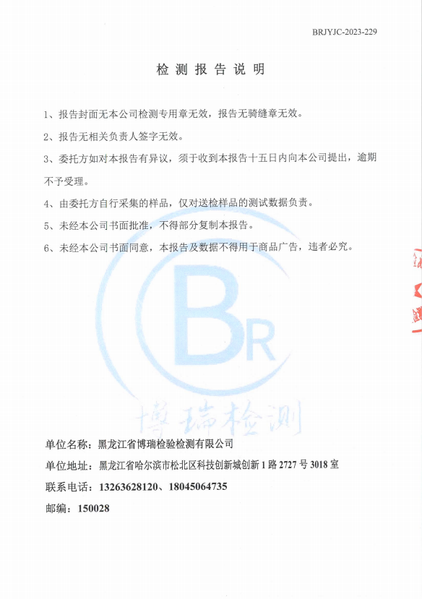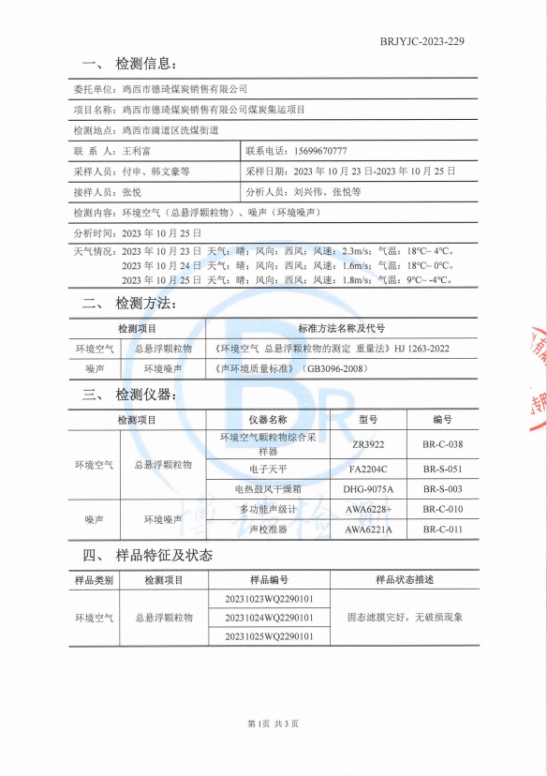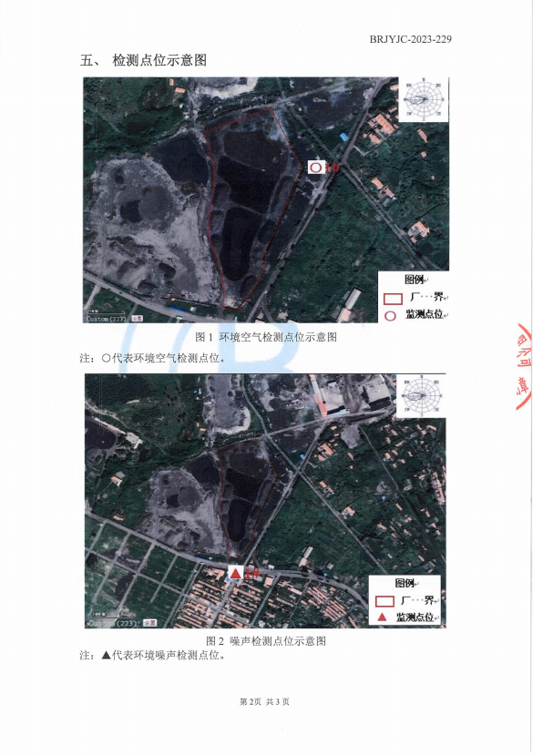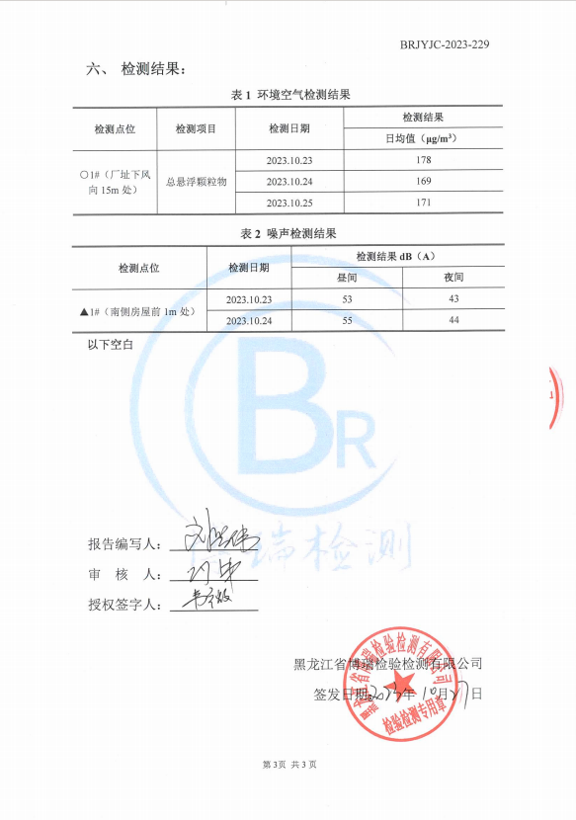

附件6：总量计算说明

一、核定量计算
1、废气
（1）产品运输产生的颗粒物
本项目产品由厂区自有运输车运输。运输产生的颗粒物主要是沿途抛洒及道路行驶引起的扬尘，属于无组织排放源。根据《逸散性工业粉尘粉尘控制技术》“工厂道路和停车场”，未铺砌路面的车辆的特定排放因子计算方法如下：
式中：EF—排放因子，车辆里程（单位：g/km）；
P—来自铺砌路面并保持悬浮状态的颗粒物（直径小于30μm）的分数，0.90；
E—来源于汽车尾气的颗粒物；
T—平均每辆车的轮胎数。
本项目P来自铺砌路面并保持悬浮状态的颗粒物（直径小于30μm）的分数，取0.90；E来源于汽车尾气的颗粒物，根据《逸散性工业粉尘粉尘控制技术》“工厂道路和停车场”表1-1铺确路面来往车辆的排放因子，重载汽油车（10轮），取0.57g/km；T平均每辆车的轮胎数，取10。经计算EF排放因子为7.87g/km。本项目运输车共10辆，每辆车每天运输2车次，年运输210天，则产品运输车次为4200车次，原料用量为52411.492t/a，每天的运输量为249.578t/d，单车运输量已30t计，则每天运输车次为9车次，项目年运输210天，则原料运输车次为1890车次。根据企业提供运输车运输路线，本项目厂区至G201公路运输距离共3.034km，则本项目产品运输产生的颗粒物产生量为0.145t/a。本项目要求原料及产品运输过程中采用苫布覆盖，出厂时车轮进行清洗，防止物料洒落，减少运输过程中粉尘排放量。则本项目综合去除效率为80%，则无组织颗粒物排放量为0.029t/a。
（2）原料及产品堆存和装卸过程产生的颗粒物
本项目原料及产品堆存和装卸时会产生无组织颗粒物，根据《工业源固体物料堆场颗粒物核算系数手册》，工业企业固体物料堆存颗粒物包括装卸扬尘和风蚀扬尘，颗粒物产生量核算公式如下：
式中：P指颗粒物产生量（单位：吨）；
ZC_{y}指装卸扬尘产生量（单位：吨）；
FC_{y}指风蚀扬尘产生量（单位：吨）；
N_{c}指年物料运载车次（单位：车）；
D指单车平均运载量（单位：吨/车）；
（a/b）指装卸扬尘概化系数(单位：千克/吨)，a指各省风速概化系数，见附录1，b指物料含水率概化系数，见附录2；
E_{f}指堆场风蚀扬尘概化系数，见附录3(单位：千克/平方米)；
S指堆场占地面积(单位：平方米)。
本项目D煤炭装载车单车平均运载量为12吨/车，N_{c}年物料运载车次为4200车，根据附录1，黑龙江省a取0.0015；本项目煤炭含水率为4.8%，参考附录2掺混矿石，b取0.0054；根据附录3，E_{f}风蚀概化系数取31.1418，S堆场占地面积取14425m²，经计算，堆场颗粒物产生量P为912.441t/a。
工业企业固体物料堆场颗粒物排放量核算公式如下：
式中：P指颗粒物产生量（单位：吨）；
U_{c}指颗粒物排放量（单位：吨）；
C_{m}指颗粒物控制措施控制效率（单位：%），见附录4；
T_{m}指堆场类型控制效率（单位：%），见附录5。
本项目粉尘控制措施控制效率依据《固体物料堆存颗粒物产排污核算系数手册》“附录4：粉尘控制措施控制效率”。本项目车辆出入冲洗（高压水枪），冲洗C_{m}取78%，厂区采用围挡（防风抑尘网），围挡C_{m}取60%，堆场采用编织覆盖（防尘网）方式降尘，编织覆盖C_{m}取86%，堆场为敞开式，T_{m}取0%，经计算，颗粒物排放量为11.241t/a。
（3）掺混过程产生的颗粒物
本项目原料掺混过程会产生颗粒物，掺混工序每天工作4小时，年工作210天。根据《逸散性工业粉尘控制技术》“原料掺合”排放因子为0.025kg/t（掺合料），本项目煤炭产量为50000t/a，则掺混过程产生的颗粒物产生量为1.25t/a，掺混过程采取洒水降尘（炮雾机）+围挡（防风抑尘网）方式，洒水降尘方式控制效率取50%，围挡控制效率取60%，则掺混过程产生的颗粒物排放量为0.25t/a。

二、污染物排放核定量

表1 污染物核定排放量统计表
污染物 | 工业粉尘（t/a）
核定量排放量 | 11.52

